监理

合同文件
合同编号：穗南开产园 字[2023]00 号

委托人：广州市南沙新区产业园区开发建设管理局（业主）
（备注：如无建设管理单位，则删除）（建设管理单位）
监理人：

合同签署日期：
合同签订地点：广州市南沙区

重要提示

使用说明：
1、下划线“ ”部分为根据项目的特点和条件填充的内容,本范本已预填写的内容可根据实际修改，如无内容需填写，请填“/”；
2、有标明“□”的内容为可选择项，签订合同时按照项目实际进行选择，在相应的选项内打“√”，未打“√”项目则代表不在合同工作范围；
3、标识为“备注”的，为解释性内容，请在正式合同中删除；
4、以上划线和勾选内容（非监理人确定后可知信息）原则上为委托人内部确定范本阶段填写完毕，对监理人发出版本原则上仅在可编辑窗格调整。
5、其他条款内容一般按本标准版本执行。

目录
第一部分 合同协议书 1
第二部分 通用条款 5
第三部分 专用条款 12
第四部分 合同附件 24
附件1：南沙区建设工程项目廉洁责任合同 25
附件2：安全生产文明施工协议 30
附件3：中标通知书 33
附件4：承诺函/银行履约保函 34
附件5：招标控制价及投标报价文件 36
附件6：招标文件及投标文件其他关键页（备注：如答疑纪要、拟投入人员表及资质、拟投入设备等） 37
附件7：广州市南沙新区产业园区开发建设管理局建设工程监理管理办法（修订） 38
附件8：监理违约处罚明细表 57
附件9：相关会纪及立项批文（备注：如项建/可研/初设批复等，无则本条删除） 59

第一部分 合同协议书

委托人：广州市南沙新区产业园区开发建设管理局（业主）
（备注：如无建设管理单位，则删除）（建设管理单位）
监理人：

经自主询价公开招标直接委托其他： （备注：如为其它，请填写具体内容），委托人确定监理人为 监理（备注：同中标通知书/直接委托通知书/其他委托文件中载明的项目全称）的中标单位，中标通知书/直接委托通知书/其他委托文件编号为： （备注：如无请删除）。
（备注：如有需拆分签订合同等特殊情况说明，请在此添加。）
根据《中华人民共和国民法典》等相关法律法规规定，遵循平等、自愿、公平和诚实信用的原则，双方就上述委托/中标范围监理服务事项协商一致，订立本合同。
一、委托人委托监理人监理的工程（以下简称“本工程”）概况如下：（备注：具体按招标文件作相应调整）
1、本工程名称：
2、本工程地点：广州市南沙区
3、本工程费用：建安工程费 万元
4、本工程规模：
具体项目以控规批复文件、可研批复文件、初步设计审查和相关政府部门审查确定的建设项目、建设规模、建设标准等为准。
根据本项目具体情况，如遇该项目的投资规模、结构形式、项目名称、平面（位置）或者造价等发生调整（或变更，或增减），也可能会新增或减少部分甚至取消全部（子）项目工程，乙方已充分理解此风险并无条件接受不得拒绝，且投标下浮率固定不变。如遇政策变化取消该全部工程，则本合同自行失效，监理人已充分知悉此风险，并且不向委托人主张索赔。
二、监理费用及服务范围（备注：具体按招标文件作相应调整）
1、本工程监理服务费用（含税）暂定为：¥ 元（大写：人民币 ）。结算价按本合同第三部分专用条款第三十九条约定的结算方式计算，最终结算价以有审核权限部门审定的金额为准。
2、监理范围：
本工程的施工监理，包括但不限于项目实施阶段的施工前期准备、施工管理、施工图会审、进度款和变更审核、投资控制、竣工验收、工程结算、资产移交、质量保修等工作，并对工程项目进行质量、进度、投资、合同、信息、环保、安全文明施工等方面进行有效管理和控制，直至办理竣工验收手续和工程结算、缺陷责任期满等的全过程监理服务和工程相关协调工作。具体的监理工程量，以本工程的设计图纸为准。
三、本合同中的有关词语含义与本合同第二部分《通用条款》中赋予它们的定义相同。
四、下列文件均为本合同的组成部分：
1、合同实施期间双方签订的补充或修正文件（如有则附）；
2、合同协议书；
3、中标通知书；
4、合同专用条款；
5、合同通用条款；
6、本合同标准性文件（如有则附）；
7、标准规范及有关技术文件、图纸；
8、招标文件及有关问题澄清（如有）；
9、投标文件及投标文件问题澄清（如有）；
10、《广州市南沙新区产业园区开发建设管理局建设工程监理管理办法（修订）》；
11、合同附件及其它双方认可的文件。
上述文件互为补充和解释，如存在不一致之处，以先后排列次序为准。
五、监理人向委托人承诺，按照本合同的规定，承担本合同专用条款、通用条款中议定范围内的监理业务，服从业主或业主委托的负责建设管理工作的单位的管理。
六、委托人向监理人承诺按照本合同注明的期限、方式、币种，向监理人支付酬金。
七、本合同监理期限为：自中标通知书发出之日起至施工项目全部完工并办理竣工验收、竣工结算、备案管理、缺陷责任期满止。
八、监理人收款单位、开户银行及账号在合同签订后不得任意变更。
九、本合同经双方法定代表人或其授权代表签字或签章并加盖本单位印章之日起生效，合同生效之后，双方就中标通知书发出之日起至合同生效之日期间按合同约定的履约行为予以追认。双方确认本合同中约定的联系方式真实有效，双方依此向对方发出的所有通知、文件、资料视为送达。未尽事宜、经合同当事人协商一致、签订补充协议。本合同正本一式 份，签约方各执壹份，副本 份，签约方各执肆份，与正本具有同等法律效力。合同签订日期详见本合同封面。
（此页无正文）
（此页为签署页）
委托人：广州市南沙新区产业园区开发建设管理局（业主）（盖章）
法定代表人：
委托代理人：
联系地址：广州市南沙区翠瑜街13号彩汇中心12楼
经办人：
联系电话：
签订时间：详细日期见本合同封面。

委托人： （建设管理单位）（盖章）
法定代表人：
委托代理人：
联系地址：
经办人：
联系电话：
签订时间：详细日期见本合同封面。

监理人： （盖章）

法定代表人：
委托代理人：
联系地址：
联系电话：
传 真：
邮政编码：
开户银行：
帐 号：
签订时间：详细日期见本合同封面。

第二部分 通用条款

词语定义、适用范围和法规
第一条 下列名词和用语，除上下文另有规定外，有如下含义：
（１）“工程”是指委托人委托实施监理的工程。
（２）“委托人”是指承担直接投资责任和委托监理业务的一方以及其合法继承人。
（３）“监理人”是指承担监理业务和监理责任的一方，以及其合法继承人。
（４）“监理机构”是指监理人派驻本工程现场实施监理业务的组织。
（５）“总监理工程师”是指经委托人同意，监理人派到监理机构全面履行本合同的全权负责人。
（６）“承包人”是指除监理人以外，委托人就工程建设有关事宜签订合同的当事人。
（７）“工程监理的正常工作”是指双方在专用条款中约定，委托人委托的监理工作范围和内容。
（８）“工程监理的附加工作”是指：①委托人委托监理范围以外，通过双方书面协议另外增加的工作内容；②由于委托人或承包人原因，使监理工作受到阻碍或延误，因增加工作量或持续时间而增加的工作。
（９）“工程监理的额外工作”是指正常工作和附加工作以外或非监理人自己的原因而暂停或终止监理业务，其善后工作及恢复监理业务的工作。
（10）“日”是指任何一天零时至第二天零时的时间段。
（11）“月”是指根据公历从一个月份中任何一天开始到下一个月相应日期的前一天的时间段。
第二条 建设工程委托监理合同适用的法律是指国家的法律、行政法规，以及专用条款中议定的部门规章或工程所在地的地方法规、地方规章。
第三条 本合同文件使用汉语语言文字书写、解释和说明。如专用条款约定使用两种以上（含两种）语言文字时，汉语应为解释和说明本合同的标准语言文字。

监理人义务
第四条 监理人按合同约定派出监理工作需要的监理机构及监理人员，向委托人报送委派的总监理工程师及其监理机构主要成员名单、监理规划，完成监理合同专用条款中约定的监理工程范围内的监理业务。在履行合同义务期间，应按合同约定定期向委托人报告监理工作。
以联合体方式接受委托的监理人，联合体各方应共订立协议书且联合体各方应为履行合同向委托人承担连带责任。监理人应在专用合同条件中明确联合体各成员的分工、费用收取、发票开具等事项。联合体各成员分工承担的工作内容必须与适用法律规定的该成员的资质资格相适应，并应具有相应的项目管理体系和项目管理能力，且不应根据其就承包工作的分工而减免对发包人的任何合同责任。联合体协议经委托人确认后作为合同附件。在履行合同过程中，未经委托人同意，不得变更联合体成员和其负责的工作范围，或者修改联合体协议中与本合同履行相关的内容。
第五条 监理人在履行本合同的义务期间，应认真、勤奋地工作，为委托人提供与其水平相适应的咨询意见，公正维护各方面的合法权益。
第六条 监理人自行解决监理工作过程中办公、交通、通信、居住、用餐及其他办公生活设施等，监理人使用委托人提供的设施和物品属委托人的财产。在监理工作完成或中止时，应将其设施和剩余的物品按合同约定的时间和方式移交给委托人。
第七条 在合同期内或合同终止后，未征得有关方同意，不得泄露与本工程、本合同业务有关的保密资料。
委托人义务
第八条 委托人在监理人开展监理业务后向监理人支付服务费。
第九条 委托人应当协助监理人协调工程建设的外部关系，为监理工作提供外部条件。根据需要，如将部分或全部协调工作委托监理人承担，则应在专用条款中明确委托的工作和相应的报酬。
第十条 委托人应当在双方约定的时间内免费向监理人提供与工程有关的为监理工作所需要的工程资料。
第十一条 委托人应当在专用条款约定的时间内就监理人书面提交并要求做出决定的一切事宜作出书面决定。
第十二条 委托人应当授权1-2名熟悉工程情况、能在规定时间内做出决定的常驻代表（在专用条款中约定），负责与监理人联系。更换常驻代表，要提前通知监理人。
第十三条 委托人应当将授予监理人的监理权利，以及监理人主要成员的职能分工、监理权限及时书面通知已选定的承包合同的承包人，并在与第三人签订的合同中予以明确。
第十四条 委托人应在不影响监理人开展监理工作的时间内提供如下资料：
（１）与本工程合作的原材料、构配件、设备等生产厂家名录。
（２）提供与本工程有关的协作单位、配合单位的名录。
第十五条 委托人不提供监理办公及生活等设施。
第十六条 根据情况需要，如果双方约定，由委托人免费向监理人提供其他人员，应在监理合同专用条款中予以明确。

监理人权利
第十七条 监理人在委托人委托的工程范围内，享有以下权利：
（１）选择工程总承包人的建议权。
（２）选择工程分包人的认可权。
（３）对工程建设有关事项包括工程规模、设计标准、规划设计、生产工艺设计和使用功能要求，向委托人的建议权。
（４）对工程设计中的技术问题，按照安全和优化的原则，向设计人提出建议；如果拟提出的建议可能会提高工程造价，或延长工期，应当事先征得委托人的同意。当发现工程设计不符合国家颁布的建设工程质量标准或设计合同约定的质量标准时，监理人应当书面报告委托人并要求设计人更正。
（５）审批工程施工组织设计和技术方案，按照保质量、保工期和降低成本的原则，向承包人提出建议，并向委托人提出书面报告。
（６）主持工程建设有关协作单位的组织协调，重要协调事项应当事先向委托人报告。
（７）征得委托人同意，监理人有权发布开工令、停工令、复工令，但应当事先向委托人报告。如在紧急情况下未能事先报告时，则应在２４小时内向委托人做出书面报告。
（８）工程上使用的材料和施工质量的检验权。对于不符合设计要求和合同约定及国家质量标准的材料、构配件、设备，有权通知承包人停止使用；对于不符合规范和质量标准的工序、分部、分项工程和不安全施工作业，有权通知承包人停工整改、返工。承包人得到监理机构复工令后才能复工。
（９）工程施工进度的检查、监督权，以及工程实际竣工日期提前或超过工程施工合同规定的竣工期限的签认权。
（10）在工程施工合同约定的工程价格范围内，工程款支付的审核和签认权，以及工程结算的复核确认权与否决权。未经总监理工程师签字确认，委托人不支付工程款。
第十八条 监理人在委托人授权下，可对任何承包人合同规定的义务提出变更。如果由此严重影响了工程费用或质量、或进度，则这种变更须经委托人事先批准。在紧急情况下未能事先报委托人批准时，监理人所做的变更也应尽快通知委托人。在监理过程中如发现工程承包人人员工作不力，监理机构可要求承包人调换有关人员。
第十九条 在委托的工程范围内，委托人或承包人对对方的任何意见和要求（包括索赔要求），均必须首先向监理机构提出，由监理机构研究处置意见，再同双方协商确定。当委托人和承包人发生争议时，监理机构应根据自己的职能，以独立的身份判断，公正地进行调解。当双方的争议由政府建设行政主管部门调解或仲裁机构仲裁时，应当提供作证的事实材料。

委托人权利
第二十条 委托人有选定工程总承包人，以及与其订立合同的权利。
第二十一条 委托人有对工程规模、设计标准、规划设计、生产工艺设计和设计使用功能要求的认定权，以及对工程设计变更的审批权。
第二十二条 监理人调换总监理工程师须事先经委托人同意。
第二十三条 委托人有权要求监理人提交监理工作月报及监理业务范围内的专项报告。
第二十四条 当委托人发现监理人员不按监理合同履行监理职责，或与承包人串通给委托人或工程造成损失的，委托人有权要求监理人更换监理人员，直到终止合同并要求监理人承担相应的赔偿责任或连带赔偿责任。

监理人责任
第二十五条 监理人的责任期即委托监理合同有效期。在监理过程中，如果因工程建设进度的推迟或延误而超过书面约定的日期，双方应进一步约定相应延长的合同期。
第二十六条 监理人在责任期内，应当履行约定的义务。如果因监理人过错而造成了委托人的经济损失，应当向委托人赔偿。
第二十七条 因不可抗力导致委托监理合同不能全部或部分履行，监理人不承担责任。但对违反第五条规定引起的与之有关的事宜，向委托人承担赔偿责任。
第二十八条 监理人向委托人提出赔偿要求不能成立时，监理人应当补偿由于该索赔所导致委托人的各种费用支出。

委托人责任
第二十九条 委托人应当履行委托监理合同约定的义务，如有违反则应当承担违约责任，赔偿给监理人造成的经济损失。
第三十条 委托人如果向监理人提出赔偿的要求不能成立，则应当补偿由该索赔所引起的监理人的各种费用支出。

合同生效、变更与终止
第三十一条 由于委托人或承包人的原因使监理工作受到阻碍或延误，以致发生了附加工作或延长了持续时间，则监理人应当将此情况与可能产生的影响及时通知委托人。
第三十二条 在委托监理合同签订后，实际情况发生变化，使得监理人不能全部或部分执行监理业务时，监理人应当立即通知委托人。该监理业务的完成时间应予延长。当恢复执行监理业务时，应当增加不超过42日的时间用于恢复执行监理业务。
第三十三条 监理人向委托人办理完竣工验收或工程移交手续，承包人和委托人已签订工程保修责任书，且缺陷责任期满监理人收到监理报酬尾款，本合同即终止。保修期间的责任，双方在专用条款中约定。
第三十四条 当事人一方要求变更或解除合同时，应当在42日前通知对方，因解除合同使一方遭受损失的，除依法可以免除责任外，应由责任方负责赔偿。
变更或解除合同的通知或协议必须采取书面形式，协议未达成之前，原合同仍然有效。
第三十五条 监理人在应当获得监理报酬之日起30日内仍未收到支付单据，而委托人又未对监理人提出任何书面解释时，或根据第三十一条及第三十二条已暂停执行监理业务时限超过六个月的，监理人可向委托人发出终止合同的通知，发出通知后14日内仍未得到委托人答复，可进一步发出终止合同的通知，如果第二份通知发出后42日内仍未得到委托人答复，可终止合同或自行暂停或继续暂停执行全部或部分监理业务。委托人承担违约责任。
第三十六条 当委托人认为监理人无正当理由而又未履行监理义务时，可向监理人发出指明其未履行义务的通知。若委托人发出通知后２１日内没有收到答复，可在第一个通知发出后３５日内发出终止委托监理合同的通知，合同即行终止。监理人承担违约责任。
第三十七条 合同协议的终止并不影响各方应有的权利和应当承担的责任。

监理报酬
第三十八条 正常的监理工作和附加工作，按照监理合同专用条款中约定的方法计算，并按约定的时间和数额支付。
第三十九条 委托人应在规定的支付期限内支付监理报酬。
第四十条 支付监理报酬所采取的货币币种、汇率由合同专用条款约定。
第四十一条 如果委托人对监理人提交的支付通知中报酬或部分报酬项目提出异议，应当在收到支付通知书2４小时内向监理人发出表示异议的通知，但委托人不得拖延其他无异议报酬项目的支付。

其 他
第四十二条 委托的建设工程监理所必要的监理人员出外考察、材料、设备复试，其费用支出经委托人同意的，在预算范围内向委托人实报实销。
第四十三条 在监理业务范围内，如需聘用专家咨询或协助，由监理人聘用的，其费用由监理人承担；由委托人聘用的，其费用由委托人承担。
第四十四条 监理人在监理工作过程中提出的合理化建议，使委托人得到了经济效益，委托人应按专用条款中的约定给予经济奖励。
第四十五条 监理人驻地监理机构及其职员不得接受监理工程项目施工承包人的任何报酬或者经济利益。
监理人不得参与可能与合同规定的与委托人的利益相冲突的任何活动。
第四十六条 监理人在监理过程中，不得泄露委托人申明的秘密，监理人亦不得泄露设计人、承包人等提供并申明的秘密。
第四十七条 监理人对于由其编制的所有文件拥有版权，委托人仅有权为本工程使用或复制此类文件。
第四十八条 监理人对本工程使用的设备及其他投入（包括但不限于以下内容）：五座以上小汽车2辆以上，监理部用房按项目实际情况自行配备，水准仪2台以上，全站仪不少于1台，常用简易测量工具2套以上，办公电脑及电话，工作场地网络、打印机、复印机等设备。

争议的解决
第四十九条 因违反或终止合同而引起的对对方损失和损害的赔偿，双方应当协商解决，如未能达成一致，可提交主管部门协调，如仍未能达成一致时，根据双方约定向工程项目所在地有管辖权的人民法院起诉。

第三部分 专用条款
本专用条款对本合同通用条款中有需要进行定义、解释或具体约定的条款内容进行补充、删除或修改，其条款序号与通用条款中的一一对应，并且专用条款较通用条款具优先解释权。专用条款中缺号的条款表示按通用条款中对应的条款执行。
第一条 下列名词和用语，除上下文另有规定外，有如下含义
增加以下两条
（12）“监理期限”是指施工阶段与缺陷责任期之和：自中标通知书发出之日起至施工项目全部完工并办理竣工验收、竣工结算、备案管理、缺陷责任期满止。
（13）“合同有效期”是指合同生效之日起至合同终止之日止。
第二条 本合同适用的法律及监理依据：
一、适用法规
1、国家及地方有关工程建设的相关法律、法规和管理条例。如：《中华人民共和国建筑法》、《建设工程质量管理条例》、《中华人民共和国民法典》等；
2、广东省广州市有关工程建设管理方面的规定和办法；
3、现行的工程建设规范和质量检验评定标准。
二、监理工作依据
1、国家及地方现行的有关工程建设的操作规程、技术标准和验收规范；
2、建设工程监理规范GB50319-2013；
3、委托监理合同及相关补充协议；
4、委托人与承包人签订的建设工程施工合同及相关补充协议，委托人与其他方签订的有关本工程项目的协议书、合同、备忘录等等；
5、委托人确认的本工程的工程地质勘察报告、施工图纸、设计说明以及施工图纸会审记录、有关工程建设的洽商记录、工程变更文件；
6、监理人编制审批的经委托人确认的监理规划；
7、广州地区现行的有关工程预结算定额和文件；
8、委托人发出的指令。
9、本合同中所有涉及法律、法规相关部门等有关规定的，如有修订或变更，按最新规定执行，费用已包含在合同中。
第四条 监理人员、监理工作范围、监理工作内容、监理目标等：
一、监理人员
1、监理人派驻到工程所在地履行监理服务的监理人员，必须能够适应监理合同规定的监理服务工作。并按招标文件、投标文件及本合同约定提供监理人员的资质、配额，且须经委托人审核同意。
2、监理人必须严格按照投标承诺投入监理机构和监理人员，在合同中附上监理人员总架构表，全部监理人员名单和资格报委托人备案后，未经委托人书面同意，监理人不得擅自调换人员。
3、委托人有权以书面形式要求监理人更换不能按照本监理合同的规定履行监理服务的派驻人员。
4、为了履行监理服务，监理人应在监理规划中指定一名授权代表与建设单位的授权代表建立工作联系。
5、即使是委托人要求或同意更换的监理人员，其代替人员的资质仍应得到委托人的认可，因此而产生的费用由监理人承担。
6、监理人派驻项目履行监理服务的总监理工程师、总监理工程师代表、安全员及专业监理工程师监理人员，必须常驻现场。
7、监理工程师在本监理合同授权范围内行使合同规定的权利，履行相应的职责。当委托人发现监理人员不按监理合同履行监理职责，或与承包人串通给委托人或工程造成损失的，委托人有权要求监理人更换监理人员，或终止合同，并要求监理人承担相当的赔偿责任或连带赔偿责任。
二、监理工作范围：
本工程的施工监理，包括但不限于项目实施阶段的施工前期准备、施工管理、施工图会审、进度款和变更审核、投资控制、竣工验收、工程结算、资产移交、质量保修等工作，并对工程项目进行质量、进度、投资、合同、信息、环保、安全文明施工等方面进行有效管理和控制，直至办理竣工验收手续和工程结算、缺陷责任期满等的全过程监理服务和工程相关协调工作。具体的监理工程量，以本工程的设计图纸为准。
三、监理工作内容
1、履约担保
（1）以监理人名义用银行履约保函方式提交经委托人认可的银行保函作为履约保证金，履约保证金为中标价的10%，履约保函由中国境内注册的国有商业银行开具保函，是不可撤销的保函。
（2）监理人未按上款的规定递交履约担保且未经委托人同意，委托人将有权解除合同，监理人的投标担保不予退还，且依法承担相应法律责任。监理人给委托人造成的损失超过投标担保数额的，还应当对超过部分予以赔偿。监理人有异议的，可以向工程所在地向人民法院起诉。
（3）履约保证金的有效期
履约保证金的有效期限从合同签订直至项目竣工验收合格之日止；如果所提交的履约保函期限不能满足前述规定，监理人须在履约保函到期前一个月提前办理续保手续，委托人不为此支付任何费用。
履约保证金管理具体按照南沙开发区有关规定执行，如有最新的按照最新的规定执行。
2、监理人在独立、公正、科学地提供监理服务的过程中，严格监理、热情服务，力求本工程项目目标的圆满实现；在项目施工全过程中，负责协调参建各方的工作。
3、审查分包人资质，并提出审查处置意见；
4、监理人应在受委托的监理业务范围内向委托人负责，在执行和遵守国家有关建设法规的前提下，维护委托人的正当权益。
5、审查承包人编制审批的施工组织设计、各专项施工方案及施工进度计划，分别提出审查意见并跟踪检查实施情况，审批各单项工程开工报告，参加设计交底和施工图纸的会审；
6、审查承包人编制审批的安全施工技术方案及相应预案，检查承包人安全施工管理制度，督促承包人安全防护措施和设施的落实。
7、定期主持召开工地例会，主持或者参与相关专题会议；
8、编写并向委托人提交监理周报、监理月报、监理工作阶段报告、专题报告和项目监理工作总结；
9、根据合同的规定并经批准的工程进度计划，签收检查承包人填报的旬、月、季等报表，并随时提出监理意见，控制工程造价。
10、验收承包人或者委托人提供的材料并见证取样送检；
11、检查本工程采用的主要设备及关键材料是否符合设计文件或招、投标文件所规定的厂家、型号、规格、数量以及质量标准，在承包人或委托人订货前，视需要并经委托人同意可对生产厂家进行了解考察，但所发生的费用由采购方负担。
12、督促承包人严格执行合同和严格按照国家技术规范、标准、地方建筑安装规程以及设计图纸文件的要求进行施工、安装，并检查其实施情况；核查施工过程中的主要部位、环节以及隐蔽工程的施工验收签证，对于关键部位工序和隐蔽工程进行全过程旁站管理，控制工程质量。监理隐蔽验收工作要配合现场施工进度需要，如工期紧迫或委托人要求，监理单位人员应全天候24小时在岗配合现场施工生产。监理人员旁站应全程全天候在岗认真做好旁站监督，真实地做好旁站记录等。如有违反，按合同附件7《广州市南沙新区产业园区开发建设管理局建设工程监理管理办法（修订）》（如有更新按最新版）结合合同附件8《监理违约处罚明细表》相关约定进行处罚。
13、合理、公正地协调委托人与承包人的合同争议和索赔（费用、工期）事宜；
14、严格按照监理相关程序处理工程变更事宜，并及时将工程变更对工期的影响和对费用的增减做出评估，提交委托人决策；
15、根据施工总承包合同以及国家、省、市、地方的计价规定，对施工图预算、工程变更价款等技术经济变更文件提出合理化建议。
16、审查承包人的预、结算文件和进度产值报表。
17、审查承包人的中期请款申请并签署支付意见。工程竣工后，审查工程结算价款，并配合结算部门的审核工作。
18、根据承包人提出的阶段、部位、环节、各系统的分段工程检验、验收以及整体工程竣工验收申请报告，负责组织初验，签署由承包人提出的全部工程竣工验收报告，参加委托人组织的最终验收。
19、根据有关文件规定，督促检查承包人完成各阶段及全套竣工图的工作和整理各种必须归档的资料，交委托人归档。
20、安全生产监理：
1）监理单位应当审查施工组织设计中的安全技术措施或者专项施工方案是否符合工程建设强制性标准。
2）监理单位在实施监理过程中，发现存在安全事故隐患的，应当要求施工单位整改；情况严重的，应当要求施工单位暂时停止施工，并及时报告建设单位。做好应急管理工作，按要求向委托人提交应急预案等相关工作文件。
3）施工单位拒不整改或者不停止施工的，监理单位应当及时向有关主管部门报告。
4）监理单位和监理工程师应当按照法律、法规和工程建设强制性标准实施监理，并对建设工程安全生产承担监理责任。
21、协助、主持、处理工程中出现的质量事故，提出处理意见，所发生的费用由责任当事人负担。
22、检查工程状况，组织鉴定质量问题责任，保修期内督促承包人进行保修。
23、根据有关文件规定，向委托人提交工程监理备案资料。监理人应在工程竣工验收后提供一套监理过程资料以及监理日记供委托人查证使用。
24、法律、法规规定的监理人应履行的其他工程监督管理工作。
25、负责本工程检测、监测方案的编制，并报委托人审核。负责协调、监督管理工程检测、监测过程，并审查检测、检测报告。
四、监理人派驻本工程的：总监理工程师： （身份证号： 、电话： ）；总监理工程师代表： （身份证号： 、电话： ）；安全员： （身份证号： 、电话： ）。
[备注：如为联合体中标的，勾选方框，按投标文件中的联合体协议完善以下空出内容]
联合体各成员的分工、费用收取、发票开具等事项：
1、联合体成员分工：
（联合体主办方名称） ：负责 ，还应负责本合同工程范围施工监理总协调单位。联合体其他相关方违约时，主办方应承担连带责任，具体按合同要求。
（成员方单位名称） ：负责 ，配合联合体主办方完成本项目其它相关工作及响应招标公告、招标文件、合同约定的条款。联合体其他相关方违约时，成员方应承担连带责任，具体按合同要求。
2、费用收取及发票开具：监理费按照联合体协议分工由联合体成员中承担响应监理职责的单位收取，同时必须提供合同履行地或项目所在地税务部门认可的等值、合法、有效的发票；
3、其他：本合同各方同意并确认，监理人在委托人联合体内部关系的任何约定，均不具有对抗委托人的效力，而且，在本合同履行中，监理人联合体主办方代表监理人联合体接受指令，其在本合同项下的任何作为或不作为，其效力均及于监理人联合体成员；委托人对监理人联合体主办方的作为或不作为，均及于监理人联合体成员。各监理人为其监理人联合体的其它成员履行本合同的责任向发包人承担连带责任。
五、监理目标
本工程监理工作目标明确为：
1、质量标准：按国家相关规定执行的合格标准。
2、质量目标：一次竣工验收合格或符合本工程对应的施工总承包合同要求的质量标准，并以标准高者为准。
3、职业健康安全管理目标：杜绝发生一般事故等级及以上的伤亡事故且工伤责任事故死亡人数为零。
4、环境管理目标：严格执行《广州市建设工程现场文明施工管理办法》（穗建质[2008]937）号、《广州市建设工程文明管理规定（广州市人民政府第62号令）、《关于进一步规范建设工程施工现场围闭的通知》（穗建质[2008]1008号），如有更新文件则执行最新文件。
5、投资控制目标：所监理项目结算的建安工程费不超过本工程概算批复中对应的建安工程费。
6、进度控制目标：施工工期为委托人下达开工令或开工报告审批之日起按本工程对应的施工总承包合同中约定的工期进度要求控制。
第七条 合同双方对履行合同过程中获得的对方的商业秘密或其他对方申明的秘密负有保密义务，如发生泄密，由泄密方承担责任。
第九条 外部条件包括： /
一、由委托人负责完善工程开工的前期条件，并办理施工许可证；
二、施工阶段前期委托人应完善以下工作：
1、选定承包人，并签订建设工程施工合同；
2、用书面形式通知有关外部各方，明确监理人在工程建设监理过程中的责权；
3、向有关部门申请供水、供电等专业报装工作，并按时交纳有关费用。
三、及时组织工程竣工验收和办理工程移交；
四、若委托人不能按合同要求完成前期条件造成工期延误或其他损失，委托人应承担责任。
第十条 双方约定，委托人按下述时间提供工程资料：
委托人应在本合同签订后一周内无偿提供一份建设工程施工合同副本和一套施工图纸给监理人。不全的资料，在委托人收到资料后一周内及时向监理人提供。
第十一条 委托人应在10天内对监理人书面提交并要求做出决定的事宜做出书面答复，重大事件回复时间可以适当延长。若在特殊情况下在特殊时间要求的，委托人应根据情况按监理人要求的时间及时答复。
第十二条 委托人的常驻代表为 （身份证号： ，联系电话： ）。
第二十九条 若委托人未履行第九条和第十条约定的内容而导致的一切不良后果，其责任由委托人承担。
第三十三条 本合同自各方签字盖章之日起生效，合同生效之后，各方就中标通知书发出次日起至合同生效之日期间按合同约定的履约行为予以追认。监理人组织办理完竣工预验收或工程移交手续，缺陷责任期满，监理人收到监理报酬尾款后，本合同即终止。
第三十七条 违约责任
合同协议的终止并不影响各方应有的权利和应承担的责任。另外，造成违约的需承担相应的法律、经济等责任，具体违约方式、责任认定如下：
一、违约责任的方式：
（一）监理人在责任期内如果失职而造成委托人的经济损失，同意按以下办法承担责任，赔偿损失：
1、当施工方未按合同约定履行义务或工程出现质量缺陷时，监理人应及时上报委托人，否则因此所造成的一切损失由监理人承担。
2、监理人在责任期内如果失职，应按受损工程相应监理费的1～3倍向委托人赔偿，不足以弥补委托人损失的，应继续承担相应法律责任。
3、监理人转包或分包本合同标的，委托人有权解除合同，并要求监理人支付违约金，违约金金额为合同暂定价的20%，还要求监理人对造成委托人的损失另行进行赔偿。
4、合同签订后，委托人无故或因故提前终止合同，须按经委托人审核的监理人实际完成量支付监理费；监理人无故或因故提前终止合同，委托人有权要求监理人支付违约金，违约金金额为合同暂定价的20%，还要求监理人对造成委托人的损失另行进行赔偿。
5、监理人提供伪造、变造资料、文件的，委托人有权解除合同、不予支付任何费用、追回已支付费用，并保留追究监理人行为导致工期延误等一切法律责任的权利。
（二）监理人在责任期内如果违反下述任意一条款，均视为违约，接受委托人通告批评并向委托人支付违约金。
1、未经委托人同意不得随意更换总监理工程师、副总监、总监代表、各专业监理工程师，否则委托人有权扣减监理费总额20%的违约金。
2、总监理工程师、总监代表常驻工地。如离开工地，需向委托人的常驻代表请假，经其批准同意后才能离开。否则，按本合同附件7《广州市南沙新区产业园区开发建设管理局建设工程监理管理办法（修订）》（如有更新按最新版）结合合同附件8《监理违约处罚明细表》执行。
3、监理机构的各专业监理工程师因事离场1天以内要经过总监理工程师批准，2天以上的需经过委托人代表批准。否则，按本合同附件7《广州市南沙新区产业园区开发建设管理局建设工程监理管理办法（修订）》（如有更新按最新版）结合合同附件8《监理违约处罚明细表》执行。
4、监理人在工程全过程的旁站监理中，应保证旁站人员及时到位，旁站人员不到位的，按本合同附件7《广州市南沙新区产业园区开发建设管理局建设工程监理管理办法（修订）》（如有更新按最新版）结合合同附件8《监理违约处罚明细表》执行。
第三十九条 委托人同意按以下的计算方法、支付时间与金额支付监理人的报酬：
1、本合同监理费用
本合同监理费用已包括提供本合同监理范围服务所需的直接成本、间接成本、利税等可预见费用和不可预见服务风险等全部费用。
监理费最终结算价按有审核权限部门审定的工程施工结算价为计费基数，按照国家发展改革委、建设部关于印发《建设工程监理与相关服务收费管理规定》的通知（发改价格[2007]670号）文执行，并乘以（1-投标下浮率 ）。监理费投标下浮率包干，不因任何原因而作调整（除不可抗力外）。监理费结算价不得超过有审核权限的部门审定概算中的监理费，且不得超过招标控制价 万元，如超，则按审定概算中的监理费或招标控制价 万元（两者取价低者）结算。最终监理费结算价以有审核权的部门审核意见为准。
2、双方同意按以下方法、支付时间支付监理报酬：
（1）本合同签订之日起60天内支付暂定合同总金额5%的支付第一笔监理费。
（2）第二笔及以后的监理费须扣除第一笔监理费后应根据现场施工进度进行同等进度支付，即应扣回第一笔监理费后再行支付。监理进度款按经委托人核完的建安费×80%×监理固定综合费率，如按已签订的工程暂定价合同支付，则取80%与进度款暂定价比例的低值计取，即经委托人审核完的暂定建安费×支付比例×监理固定综合费率作为当期监理进度款支付依据，其中，“支付比例”应以“暂定价支付比例”与“80%”较低者为准。
监理固定综合费率＝最高投标限价（ 万元）×（1-投标下浮率）／招标计费额（ 万元）= %
本工程的监理费（暂定价）以本标段对应工程范围的修正合同价为计费基数（未委托的除外），乘以本标段监理固定综合费率计算。工程进度达到100%时，监理进度款支付至监理费（暂定价）的80%；工程通过竣工验收，支付至监理费（暂定价）的85%。
（3）待完成施工竣工结算后，监理单位提交本工程监理费结算资料。支付至监理费结算价的97%（扣减监理单位赔偿金（如果有），保证缺陷责任期酬金不少于监理费结算价的3%。在签发工程缺陷责任终止证书60日之内，结算工程缺陷责任期的监理酬金和其它应向监理单位支付款项的余额，扣减其它应从监理单位扣减的费用。
（4）每次支付前，应由驻地监理办公室报出“监理月费支付报表”和支付申请（格式另定），经委托人考核和审查后支付。
（5）各方委托银行代付代收有关费用。
（6）本合同费用的支付监理人均需按照委托人要求提前提供等额增值税发票及请款函，并需按广州市南沙区财政部门关于财政资金集中支付程序及委托人相关管理办法执行，否则委托人有权不予付款。委托人在规定支付款项的时间内向财局申请支付，视为委托人已履行支付义务，因财局审核延误支付的，不视为委托人违约。
（7）工程延期或委托人委托监理人担负本监理合同外的咨询、鉴定等活动时，双方可临时协商该附加监理工作的报酬（无息）。
（8）以上付款均应扣减监理人相应违约金、罚款及赔偿费。
（9）每次付款前，监理人应按委托人要求报送完整的相关申请资料或结算资料，以及与付款金额相对应的合法有效发票，否则委托人有权顺延付款时间。
（10）监理人必须根据我国及广州市现行税费征收的相关规定，按照地方税务局的指引，依照纳税期限，在税费代征点申报缴纳本工程的应缴税费。
第四十一条 双方同意用人民币以转账形式支付监理酬金。
第四十四条 奖励办法：无。
第四十九条 本合同在履行过程中发生争议时，当事人双方应及时自行协商，协商不成时，双方同意提交工程项目所在地有管辖权的人民法院诉讼。
附加条款：
1、监理人应认真履行投资控制职能，对工程承包人提交的结算书从完整性、合法性、合理性等方面进行审查，并保证审核的结算价与有审核权限的部门结算审定价之间的误差小于等于5%。
如因监理人未尽上述审查义务，造成核减（增）的，将给予扣减监理费的方式承担责任。
扣减监理费计算方法：有审核权限的部门结算审定价与监理人结算审核价对比的核减（增）率超过5%（不含5%）（工程承包人无原则且不合理地放弃的不计算在内）时，扣减监理费，扣减额=[核减（增）率的绝对值－5%]×监理费，且扣减额不高于监理费的20%。在监理费结算时扣减。当有审核权限的部门结算审定价与监理人结算审核价对比相差超过20%时，委托人有权报请有关行政主管部门并申请暂停监理人在南沙建设项目范围内的投标资格。
2、监理人应视业主单位要求情况指派有经验的人长驻项目业主单位。
3、项目监理部自行解决食宿、办公等一切自身所需场所或设备，人员更换率不得超过30%。
4、监理人应履行合同义务及参建单位职责，服从业主或业主委托的负责建设管理工作的单位的管理，并同意接受及执行委托人各项相关建设管理规定，包括委托人制定的《广州市南沙新区产业园区开发建设管理局建设工程监理管理办法（修订）》（合同附件7，如有最新按最新版）结合合同附件8《监理违约处罚明细表》和南沙区相关管理制度执行。如委托人或南沙区出台新的管理制度、办法则执行最新的管理制度、办法等。监理人在签订本合同前已知悉委托人的上述相关管理规定。
5、监理费用的支付按照南沙区财政部门关于财政资金集中支付程序执行，委托人不承担本合同以外的任何费用（包括延期付款滞纳金和利息等）。
6、工程管理方面按《广州市南沙新区产业园区开发建设管理局建设工程监理管理办法（修订）》（合同附件7，如有最新按最新版）结合合同附件8《监理违约处罚明细表》，其中，关于“书面通报、警告或诫勉谈话”、“一般违约责任”、“严重违约责任”约定如下：
（1）书面通报、警告或诫勉谈话。
监理人未履行或未按时履行或未按质履行义务或不执行委托人（含主管人员）的指令时，委托人有权向监理人发出书面通报、警告并要求限期整改。若限期整改完成或达到委托人的要求，则不产生违约责任；若限期整改未完成或达不到委托人的要求，则委托人可约谈监理单位法人代表（或公司主管生产副总或以上）进行诫勉谈话，并要求监理人承担限期整改违约责任，同时向委托人交纳20000元/次的违约金。
（2）一般违约责任。监理人按本合同约定应当承担一般违约责任时，同时向委托人交纳10000元/次的违约金。
（3）严重违约责任。监理人按本合同约定应当承担严重违约责任时，同时向委托人交纳50000元/次的违约金。
7、合同双方因履行本合同而相互发出或者提供的所有通知、文件、资料，均需当面交付或以在本合同中列明的地址、传真或电子邮箱送达。当面交付文件的，在交付之时为送达；通过传真方式的，在发出传真时视为送达；以邮寄方式的，挂号寄出或者投邮当日视为送达；通过电子邮箱的，在发出电子邮件时视为送达。一方如果迁址、变更电话或改变其他通讯方式，应当书面通知对方。否则对方通知送达前述地址，即视为变更方已收到，由此引发的法律后果由变更方承担。
8、监理人必须按国家、省、市区的相关规定，持续核查施工单位落实用工实名制和工人工资发放情况。如因监理人未尽上述核查义务，委托人有权按《广州市南沙新区产业园区开发建设管理局建设工程监理管理办法（修订）》（如有最新按最新版）做出顶格处罚。
（以下无正文）

第四部分 合同附件
附件1：南沙区建设工程项目廉洁责任合同；
附件2：安全生产文明施工协议；
附件3：中标通知书；
附件4：承诺函/银行履约保
附件5：招标控制价及投标报价文件
附件6：招标文件及投标文件其他关键页（备注：如答疑纪要、拟投入人员表及资质、拟投入设备等）；
附件7：《广州市南沙新区产业园区开发建设管理局建设工程监理管理办法（修订）》；
附件8：监理违约处罚明细表
附件9：相关会纪及立项批文（备注：如项建/可研/初设批复等，无则本条删除）

附件1：南沙区建设工程项目廉洁责任合同
南沙区建设工程项目廉洁责任合同

发包人（委托人）：广州市南沙新区产业园区开发建设管理局（业主）
（备注：如无建设管理单位，则删除）（建设管理单位）
承包人（监理人）：
建设工程项目：
建设工程地点：广州市南沙区

为贯彻落实国家、省、市有关廉洁规定，深化廉洁南沙自贸试验区建设，加强工程建设领域廉洁风险防控，构建亲清政商关系，营造风清气正的市场环境，根据《中华人民共和国反不正当竞争法》《中华人民共和国招标投标法》及其实施条例等法律法规及政策的规定，双方同意签订本合同。
第一条 本合同适用于南沙区政府财政资金和国有资金占控股或主导地位的公开招标类建设工程项目，涵盖工程施工类及服务类合同。辖区范围内其他工程项目可参照执行。
第二条 发包人及其工作人员不得利用项目或职权为本人及亲属谋取不正当利益，包括下列行为：
2.1 索取、接受或者以借为名占用承包人的财物，包括但不限于任何形式的礼品礼金、好处费、回扣、各种有价证券、购物卡及其他支付凭证、房产、车辆、贵重物品等；
2.2 接受承包人宴请（工作餐除外）及旅游、健身、娱乐等活动安排；
2.3 向承包人报销任何应由自身承担、支付的费用；
2.4 向承包人推荐分包人，推销材料和设备，要求承包人购买指定的材料和设备；
2.5 私自为建设工程安排施工队伍，从事与建设工程有关的各种有偿中介服务；
2.6 要求或者暗示承包人为本人或亲属的工作安排、职务晋升、经商办企业、出国出境、旅游、留学、探亲、定居等提供资助或便利；
2.7 默许、纵容、授意亲属收受承包人财物，或从事与建设工程有关的材料和设备供应、工程分包、劳务等经济活动；
2.8 其他利用项目或职权谋取不正当利益的行为。
第三条 承包人及其工作人员不得通过商业贿赂等不正当手段谋取利益，包括下列行为：
3.1 同意或主动向发包人及其工作人员提供第二条约定的禁止性行为；
3.2 向与建设工程相关的代建、施工、监理（项目管理）、勘察、设计、咨询等有关单位及其工作人员进行商业贿赂，包括但不限于任何形式的礼品礼金、有价证券、购物卡、回扣、佣金、咨询费、劳务费、赞助费、宣传费，以及支付旅游费用、报销各种消费凭证等。
3.3 接受与建设工程相关的代建、施工、监理（项目管理）、勘察、设计、咨询等有关单位及其工作人员的商业贿赂。
3.4 接受分包（工程分包、劳务分包等）单位、材料设备供应单位等单位及其工作人员的商业贿赂。
3.5 其他通过不正当手段谋取利益的行为。
第四条 发包人、承包人及双方工作人员不得违规干预或插手建设工程招投标活动，禁止串通投标（围标）等不正当竞争行为。
第五条 廉洁风险防控机制
发包人、承包人双方均有义务建立健全廉洁风险防控机制，排查、梳理建设工程业务流程及关键工作岗位涉及的廉洁风险点，有针对性地逐项制定防控措施，加强对单位工作人员的廉洁教育，预警在先、防范在前，风险定到岗、制度建到位、责任落到人。发现对方在业务活动中有违反廉洁规定的行为，应及时给予提醒和纠正。
第六条 廉洁违约责任
6.1 发包人及其工作人员违反本合同第二条和第四条规定，相关责任人应受到相应的党纪政务（纪）处分，涉嫌犯罪的，移送司法机关依法处理；给承包人造成经济损失的，应承担相应的赔偿责任。
6.2 承包人及其工作人员违反本合同第三条和第四条规定，经有关主管部门查证属实或者经纪检监察机关认定违纪、经司法机关依法确定构成违法犯罪的，承包人应按次向发包人支付廉洁违约金（施工类建设项目合同价款2%且不超过100万元人民币，服务类建设项目合同价款5%且不超过50万元人民币）；给发包人造成经济损失的，还应承担相应的赔偿责任。同时，发包人有权：（1）如承包人的行为严重影响合同的履行或者严重干扰市场公平竞争营商环境，可单方解除主合同；（2）将承包人的履约评价评为不合格，并拒绝其参与发包人负责实施项目的投标或摇珠；（3）将有关情况报相关主管部门记录，作为企业诚信评分考核，建议给予通报并向社会进行公示。
第七条 监督举报
发包人、承包人均有监督举报的权利和义务，发现对方有违反本合同的行为，可向南沙区纪委监委举报。南沙区纪委监委将按照相关规定予以受理，鼓励实名举报，严查诬告陷害，对实名举报有功人员给予一定的现金奖励，对诬告陷害的依规依纪依法给予处理。
南沙区纪委监委举报方式：
来信举报：广州市南沙区凤凰大道一号南沙区纪委监委信访室，邮编511455；
电话举报：020-84986949，020-12388；
网络举报：http://guangdong.12388.gov.cn；

二维码举报：
第八条 其他约定
本合同作为双方所签署主合同的附件，与主合同具有同等法律效力。对项目涉及的廉洁问题，不受项目竣工验收、工作人员离职或退休等原因影响，发包人、承包人仍应按合同约定承担相应的违约责任。
本合同经双方签署后生效。
（此页为签署页，无正文）
发包人（盖章）：广州市南沙新区产业园区开发建设管理局（业主）  法定代表人/授权代理人  （签字）：  或党委书记/纪委书记  （签字） | 发包人（盖章）：（备注：如无建设管理单位，则删除）（建设管理单位）  法定代表人/授权代理人  （签字）：  或党委书记/纪委书记  （签字）

承包人（公章）：
法定代表人/授权代理人
（签字）：

或党委书记/纪委书记
（签字）

附件2：安全生产文明施工协议
安全生产文明施工协议

工程项目名称：
工程项目地址：广州南沙新区
委托人：广州市南沙新区产业园区开发建设管理局（业主）
（备注：如无建设管理单位，则删除）（建设管理单位）
监理人：

为贯彻“安全第一，预防为主”的方针，根据《中华人民共和国安全生产法》、《广东省安全生产条例》等有关法律、法规的规定，结合本工程项目实际情况，按规定签订如下协议。
一、委托人的权利与义务
1、遵守国家、省、市有关安全生产文明施工的法律、法规及有关规定，加强安全生产管理，建立、健全安全生产责任制度，完善安全生产条件，确保安全生产。
2、按国家有关规定保证安全生产所必需的资金投入。
3、保证不将工程项目发包（分包）给不具备安全生产条件或者不具备相应资质的单位或个人。
4、对监理人在监理过程中依照合同或依法采取的有效监控措施，如停工、停用等给予支持；对监理人以公司文件书面形式提交并要求做出决定的事宜在规定时限内做出书面决定。
5、授权工地常驻代表负责与监理人联系安全生产、文明施工的事宜，如需更换此人时提前通知监理人。
二、监理人的权利与义务
1、遵守国家、省、市有关安全生产文明施工的法律、法规及有关规定，加强工程建设安全的监理，建立、健全安全监理责任制度，保证工程建设的安全。
建立、健全安全生产文明施工监理的组织、明确安全监理人员的职责。
2、建立安全生产文明施工的专项监理制度或方案。
3、对承包人的资质进行审查，对无资质单位或不具备安全生产条件单位会同委托人不准进入。
4、对承包人提供的安全施工组织设计及专项安全技术方案进行审核。
5、对施工人员、材料、主要设备的使用和运行状况进行检查并记录。
6、对重要施工环节和安全事故易发工序实施旁站或巡检。
7、按规定对安全措施费用的列支和使用实施有效监控。
8、及时制止承包人明显违章指挥和操作的行为。
9、对危及工程和人员安全的施工及设备的使用，及时下达停工（停用）指令，坚决予以纠正。
10、对施工现场存在的安全隐患及时发出整改通知并向安监机构报告。
11、对因安全原因被建设行政主管部门和监督机构责令停工整改的，要积极主动抓好督促落实并及时反馈情况。
12、督促承包人按规定购买施工意外保险和搞好文明施工管理。
13、参与安全事故的调查处理。
14、参与事故应急救援预案的公布和演练。
15、做好安全施工监理记录，日记和监理月报等资料整理，并督促承包单位及时整理现场安全管理文件资料。
（此页以下无正文）
（此页为签署页）

委托人（盖章）：广州市南沙新区产业园区开发建设管理局（业主）
法定代表人：
委托代理人：
签订时间：详细日期见本合同封面。

委托人（盖章）：（备注：如无建设管理单位，则删除）（建设管理单位）
法定代表人：
委托代理人：
签订时间：详细日期见本合同封面。

监理人（盖章）：
法定代表人：
委托代理人：
签订时间：详细日期见本合同封面。

附件3：中标通知书

附件4：承诺函/银行履约保函
承诺函

致：广州市南沙新区产业园区开发建设管理局

我司与贵单位签订《 监理合同文件》（下称“合同”）。为保障合同的有效执行，我司承诺：
1.我司承诺在即日起60天内向贵单位提交满足要求的履约保函。如逾期未按要求提交，我司同意贵单位按照每延误1天，按5000元/天扣除违约金，相关款项从应支付给我司的服务费用中直接扣除；
2.我司同意贵单位可因我司没按要求在规定期限内提交履约保函而单方解除合同，且无需承担违约责任，我司承担由此造成贵单位及我司的全部损失和费用。
特此承诺。

承诺人：
（公章）
法定代表人：
或其授权委托人：
日期：详细日期见合同封面。

银行履约保函
（中标后提供）
致：（委托人）
(地 址)
鉴于_____ __[承包人的名称和地址]（下称承包人）已保证按中标通知书（编号： ）实施 （工程名称），又鉴于你方在招标文件中要求承包人按规定金额提交一份已经认可的银行保函作履约担保，本行已同意为承包人出具保函。
本行作为保证人在此代表承包人向你方确认承担支付人民币：（大写） （小写： ）的责任，在收到你方第一次书面付款要求后，不挑剔、不争辩、并不要求你方出具证明或说明理由，即在上述担保金范围内向你方支付。
本行放弃你方应先向承包人要求索赔上述金额然后再向本行提出要求的权利。
本行还同意，在你方和承包人之间的合同条件发生补充或修改后，本行所承担保函的责任不变，有关补充或修改亦无须通知本行。
本保函从合同生效之日起生效，有效期至 年 月 日止。
担保银行名称（公章）：
法定代表人或其授权人（签章）：
联系人：
联系电话：
地址：
日期：

附件5：招标控制价及投标报价文件

附件6：招标文件及投标文件其他关键页（备注：如答疑纪要、拟投入人员表及资质、拟投入设备等）

附件7：广州市南沙新区产业园区开发建设管理局建设工程监理管理办法（修订）
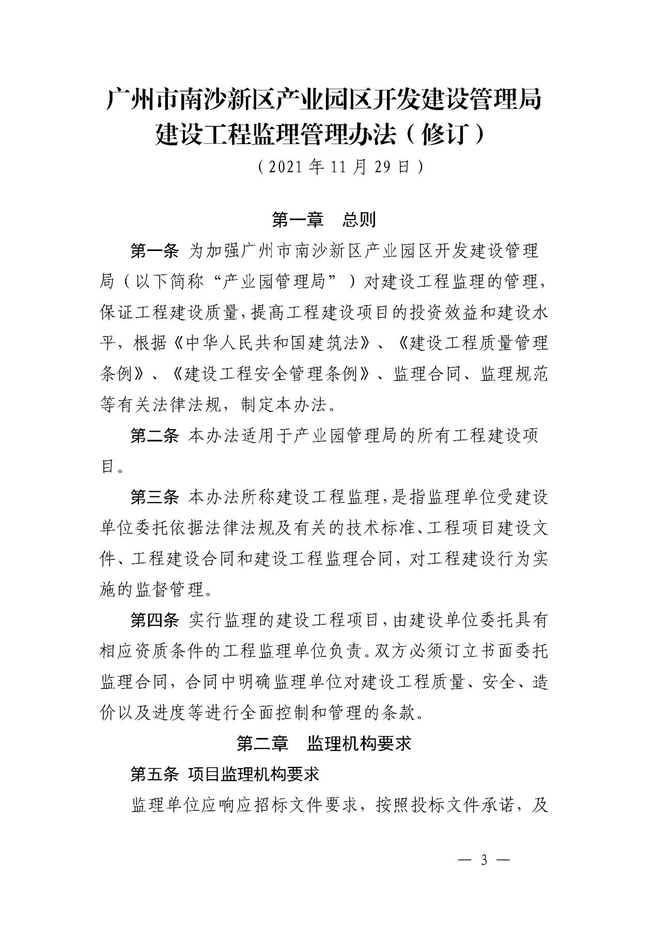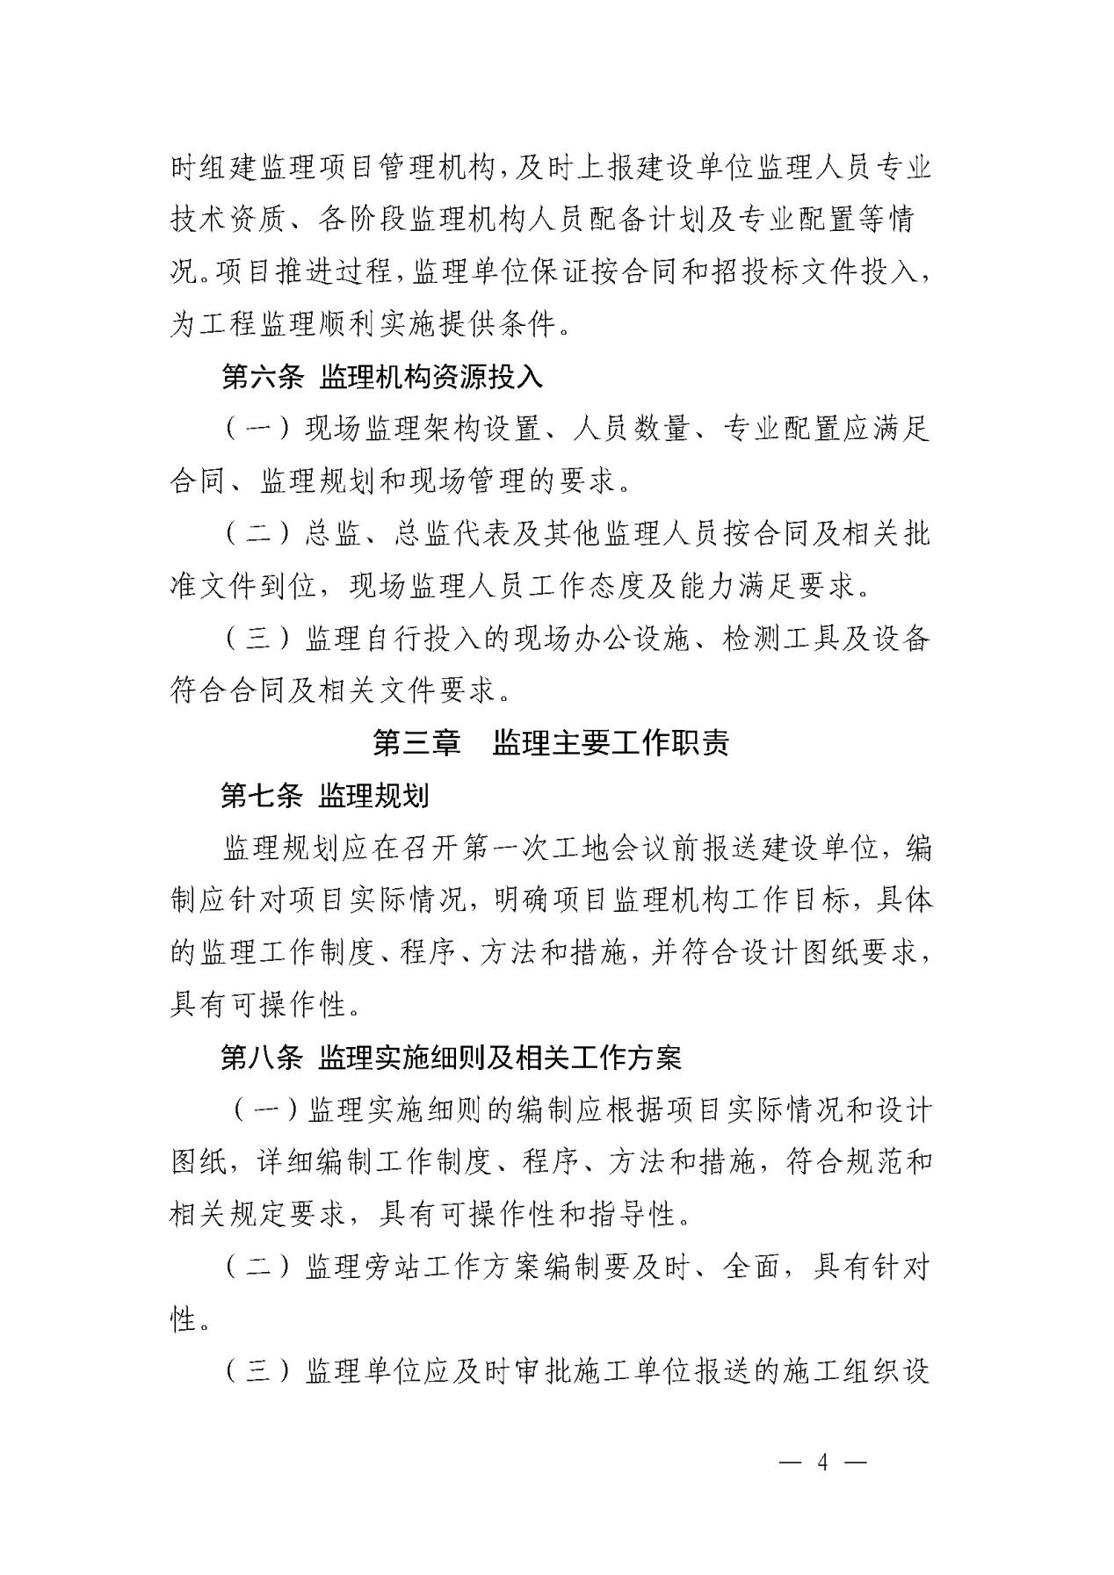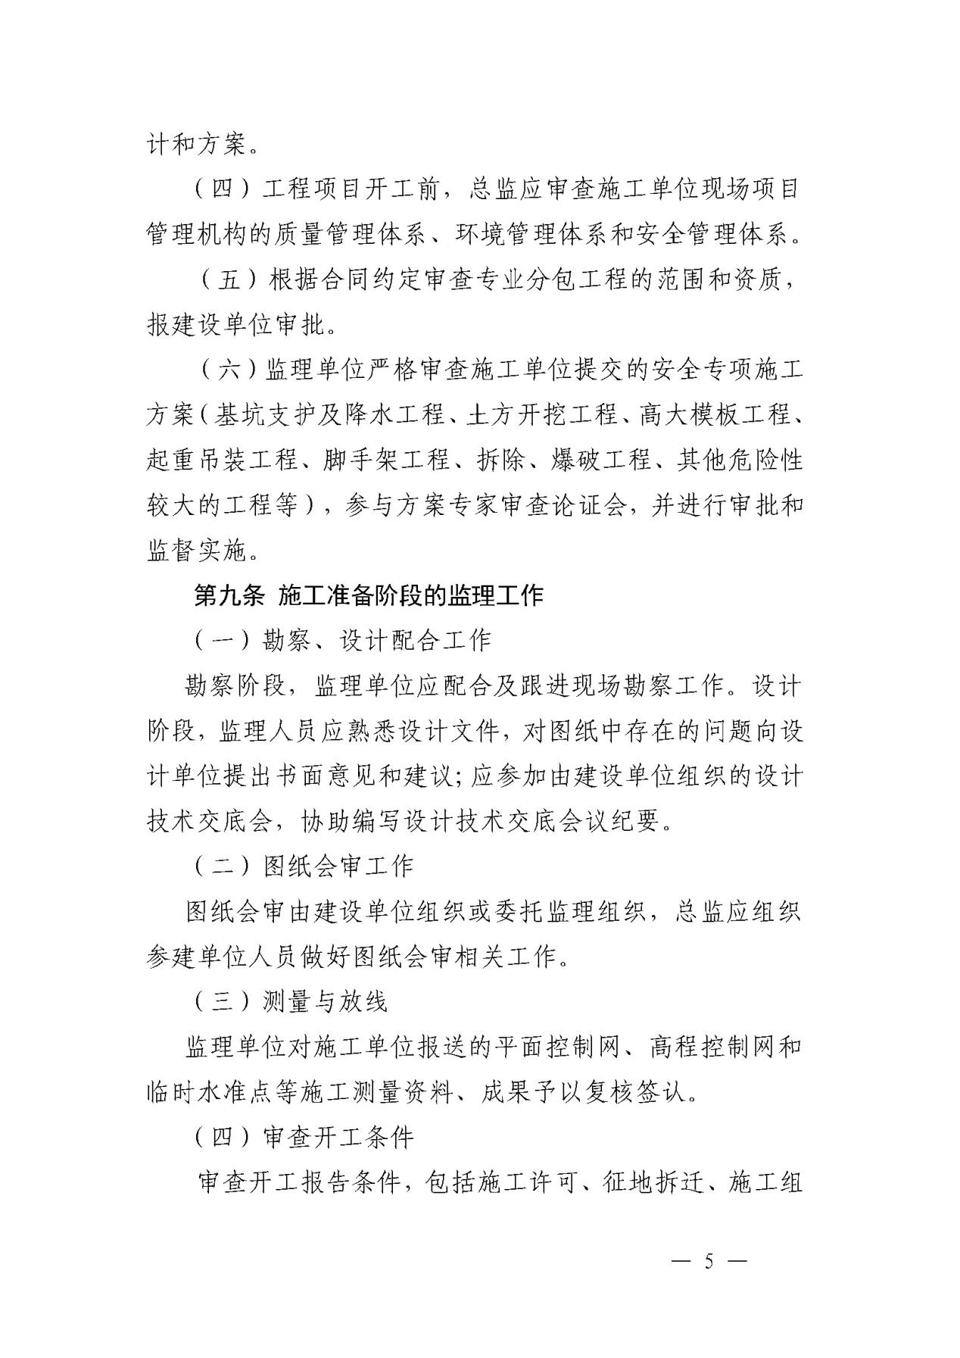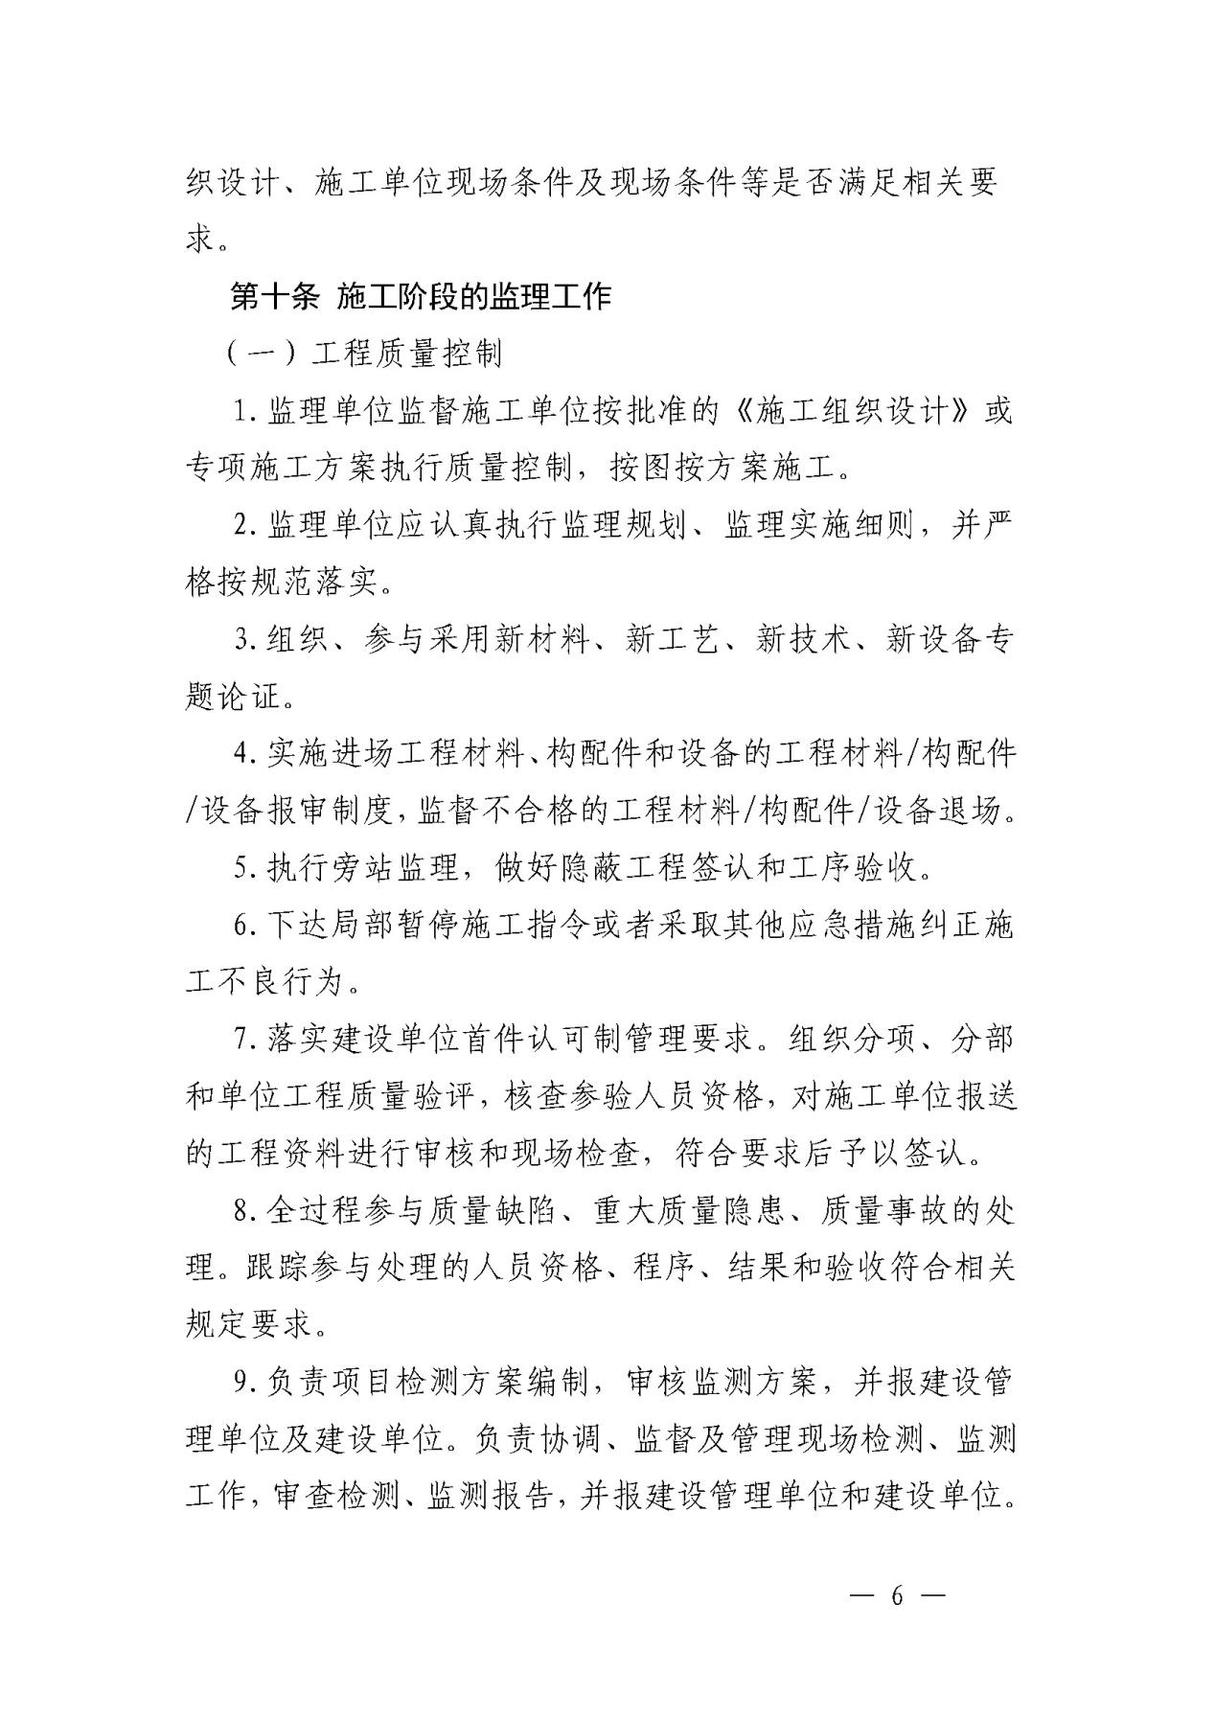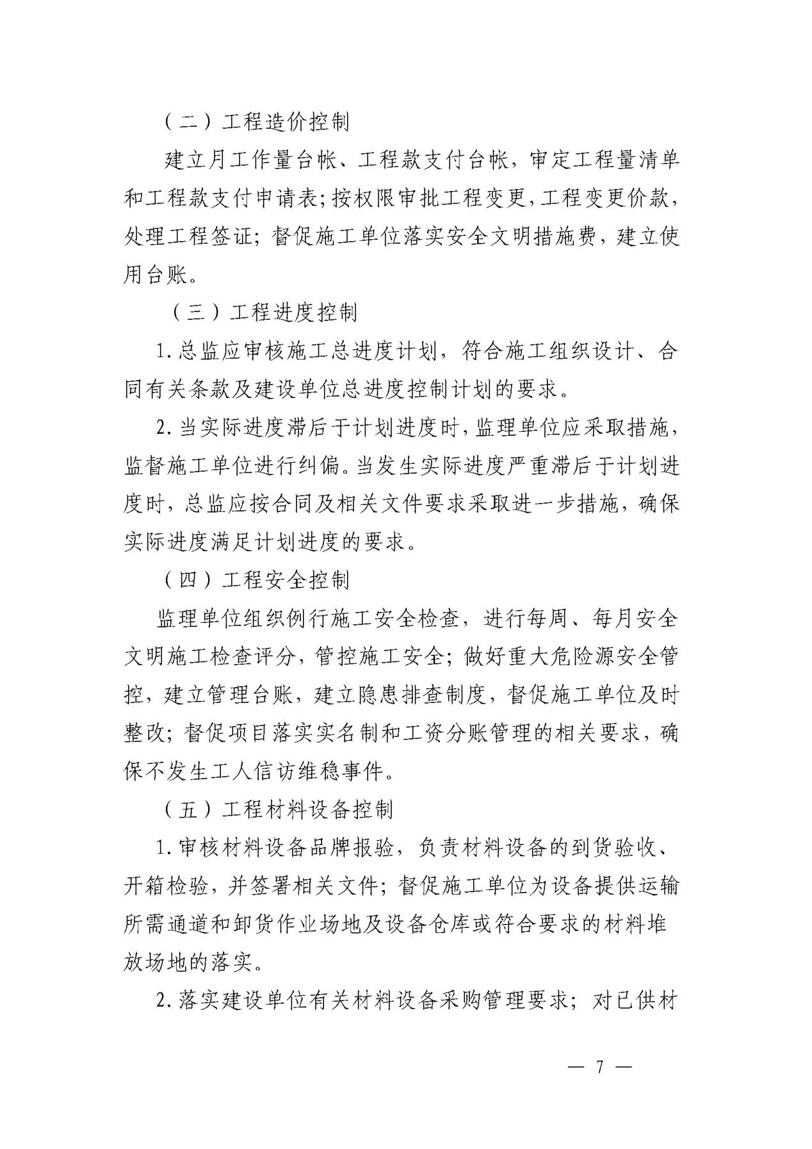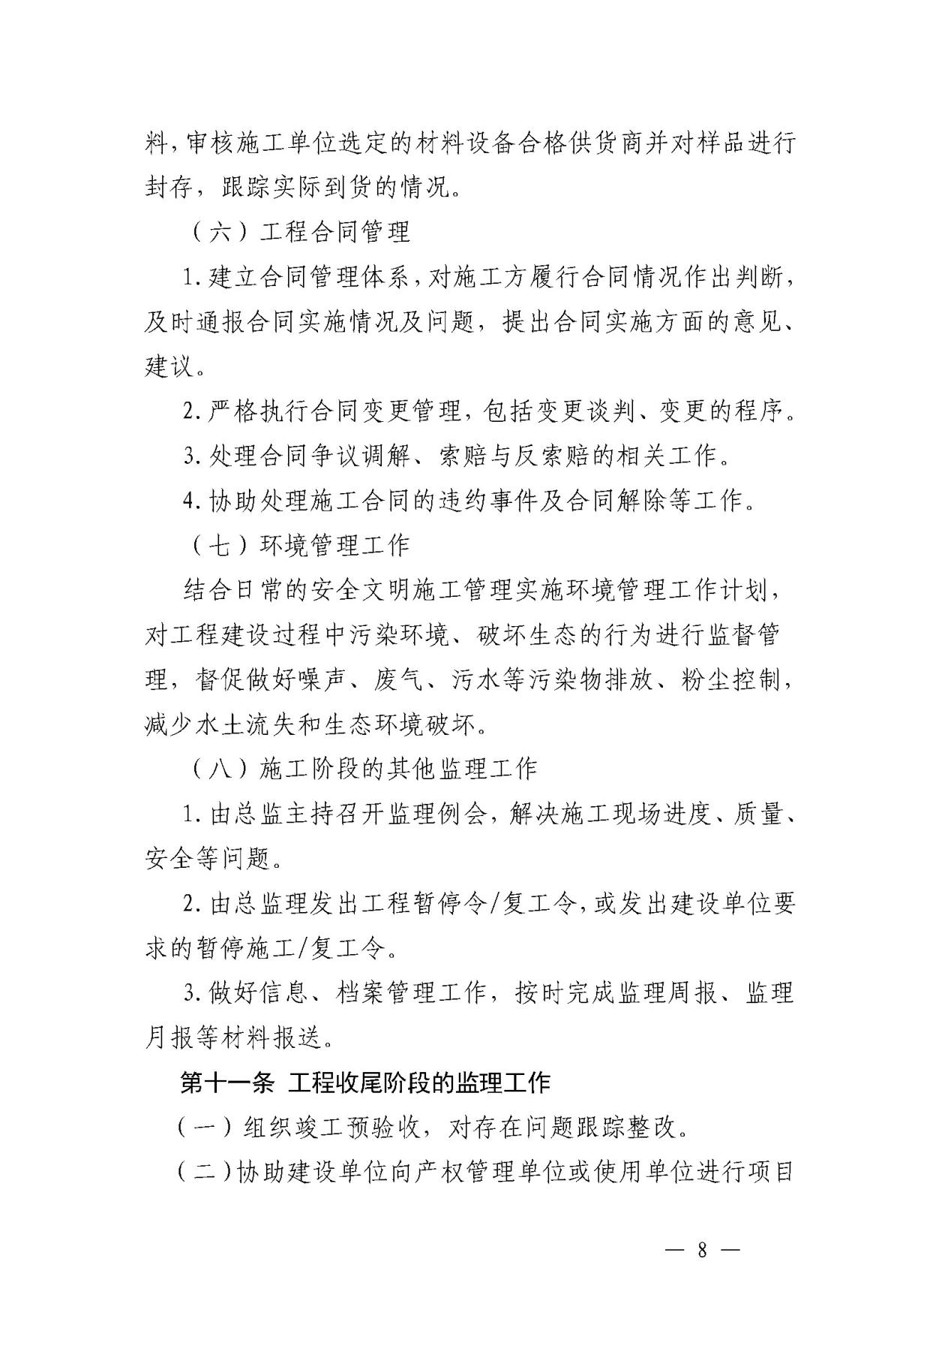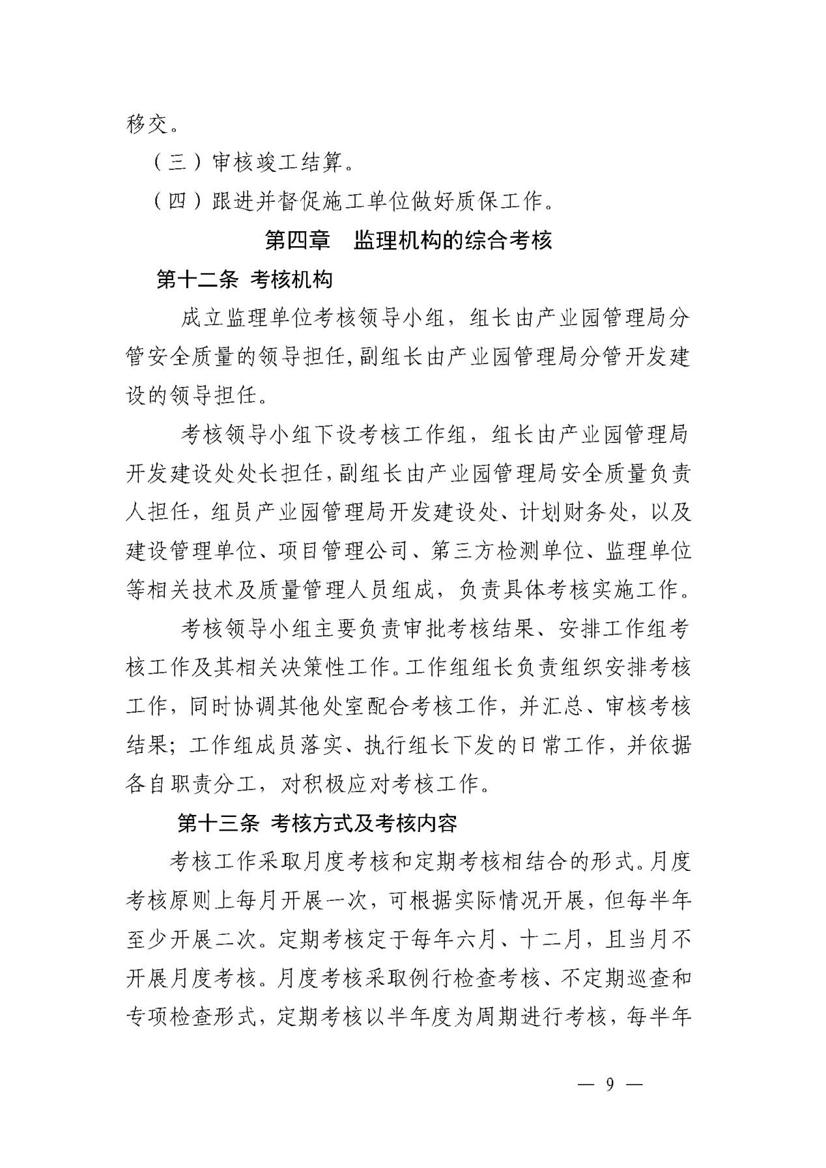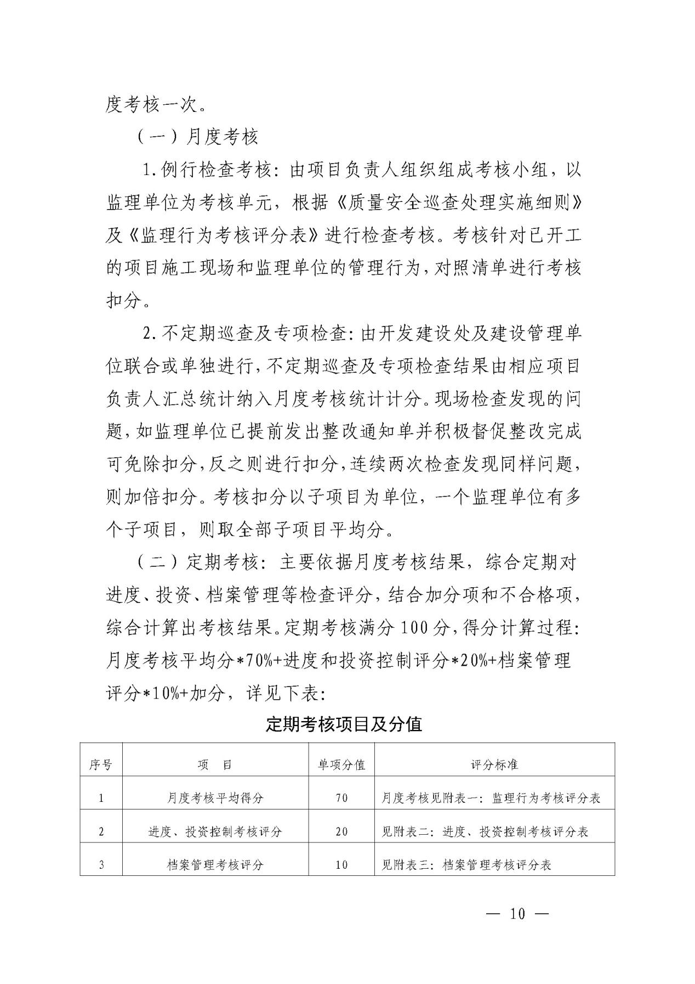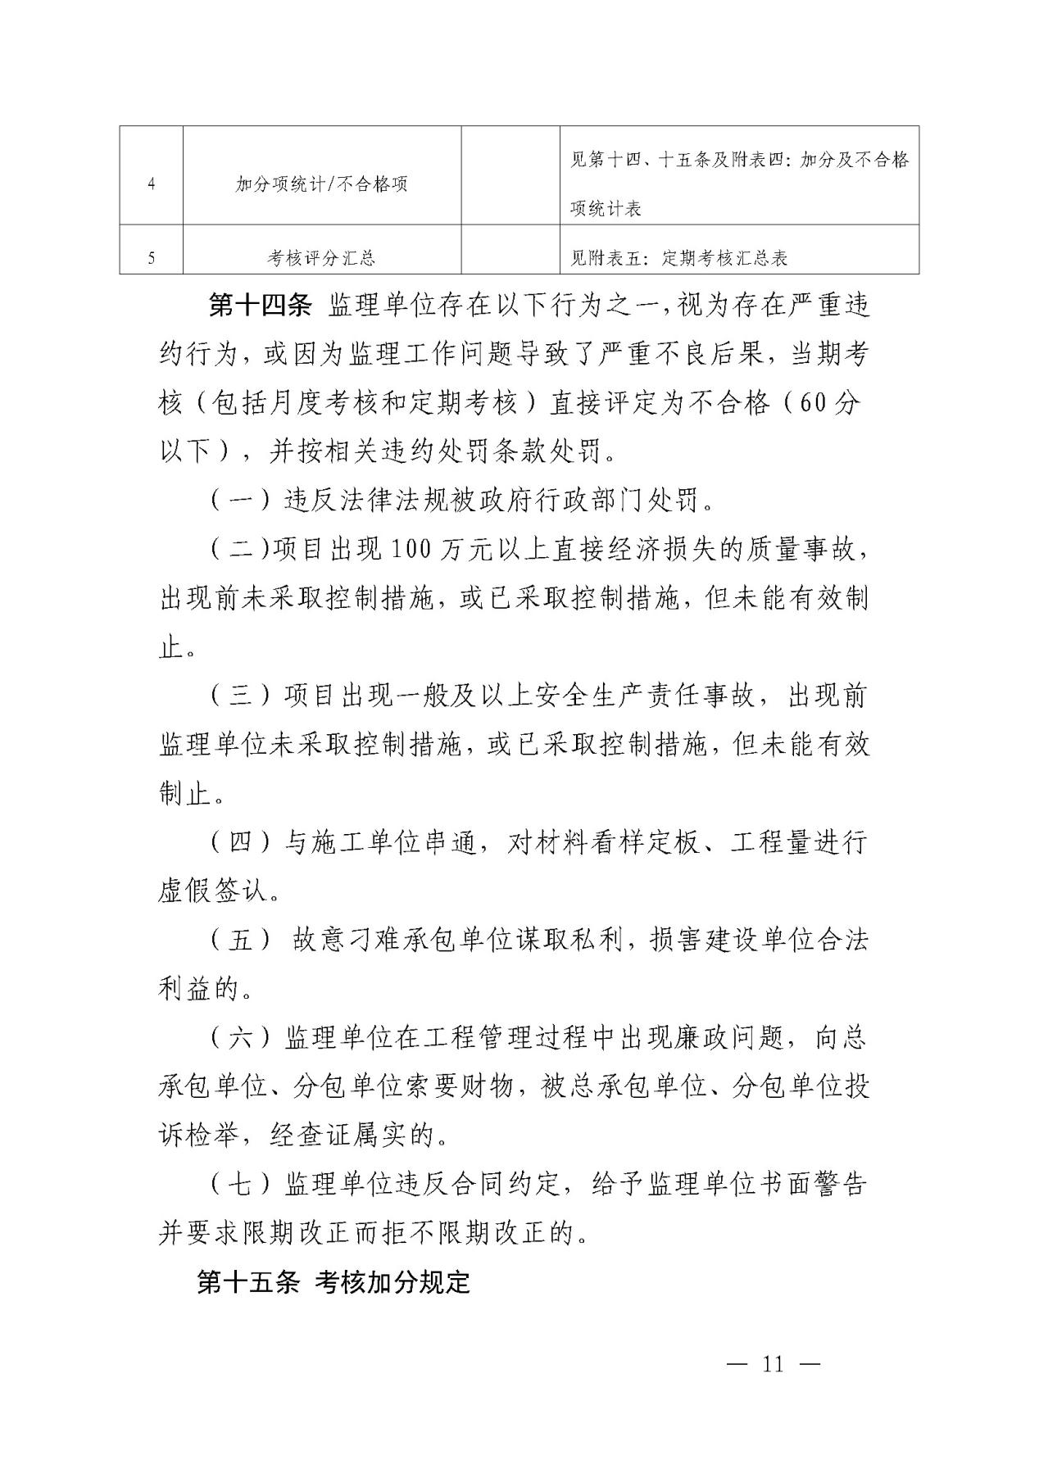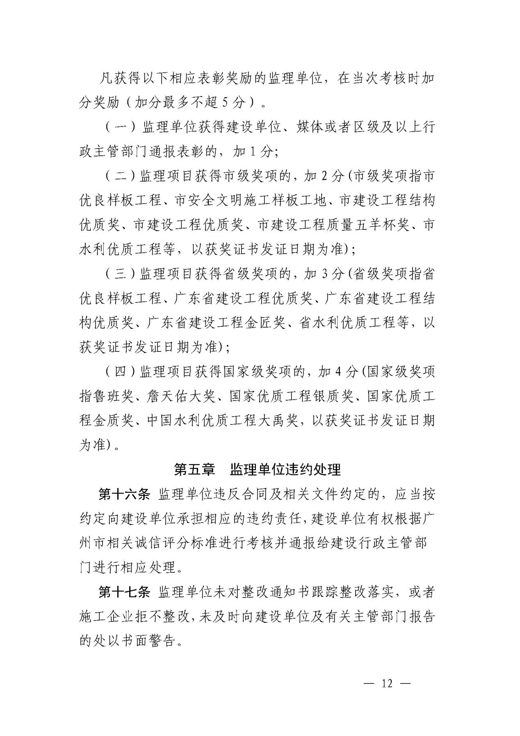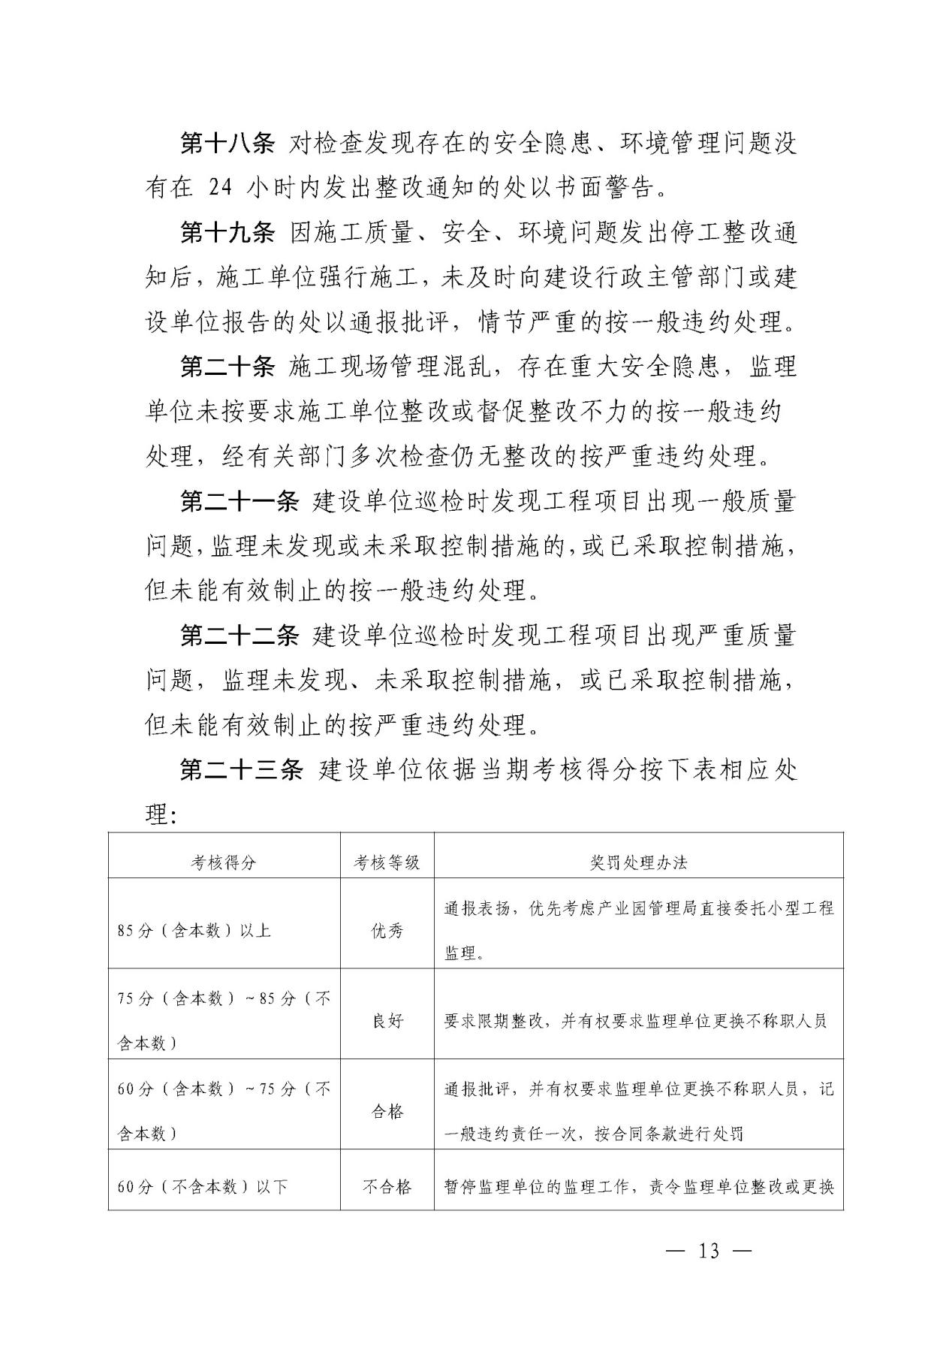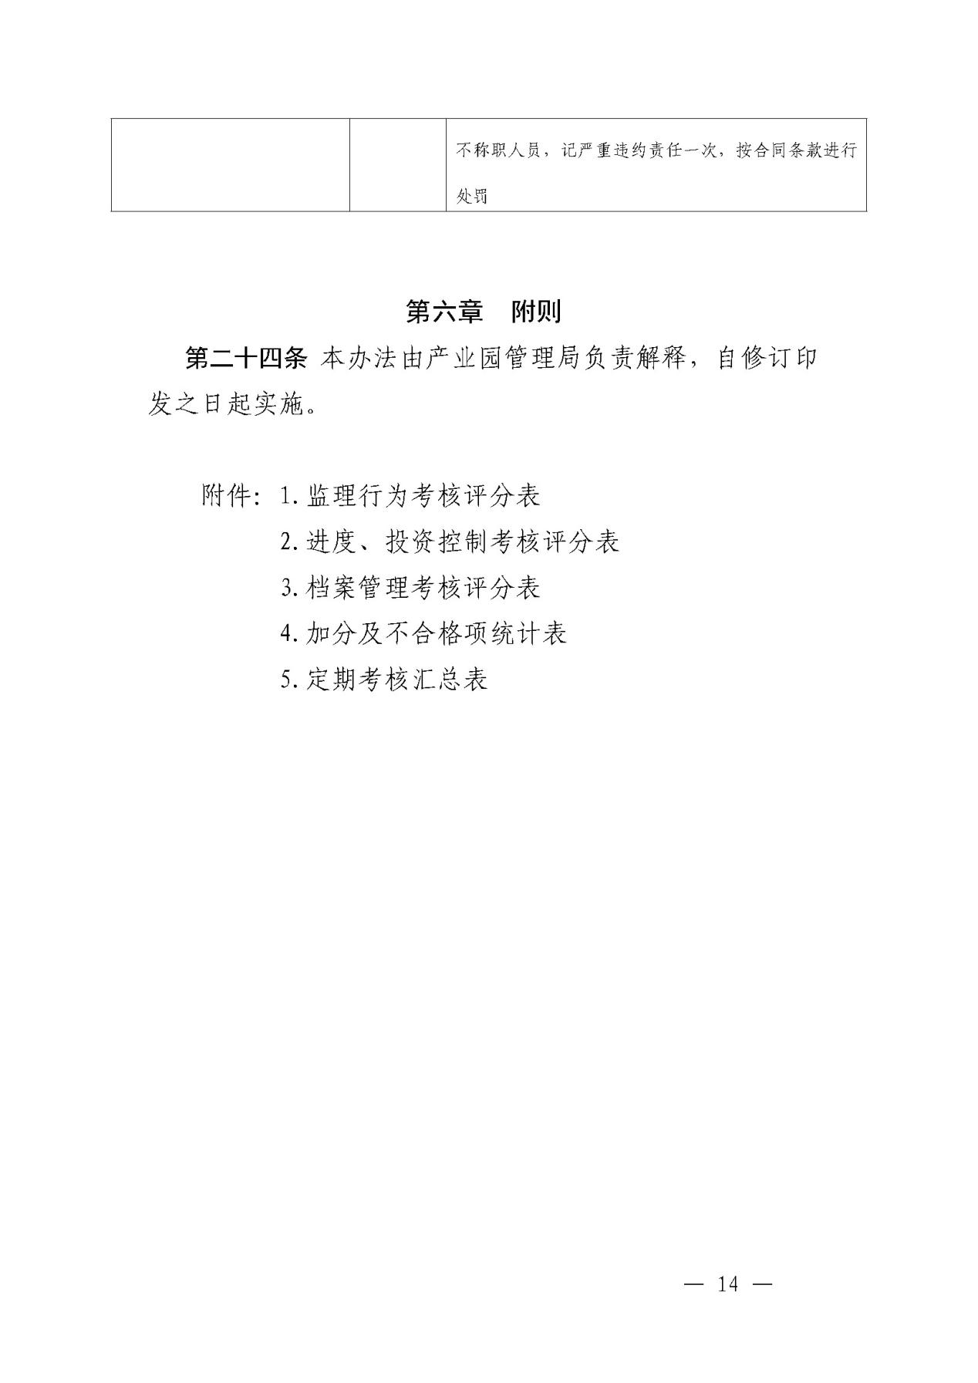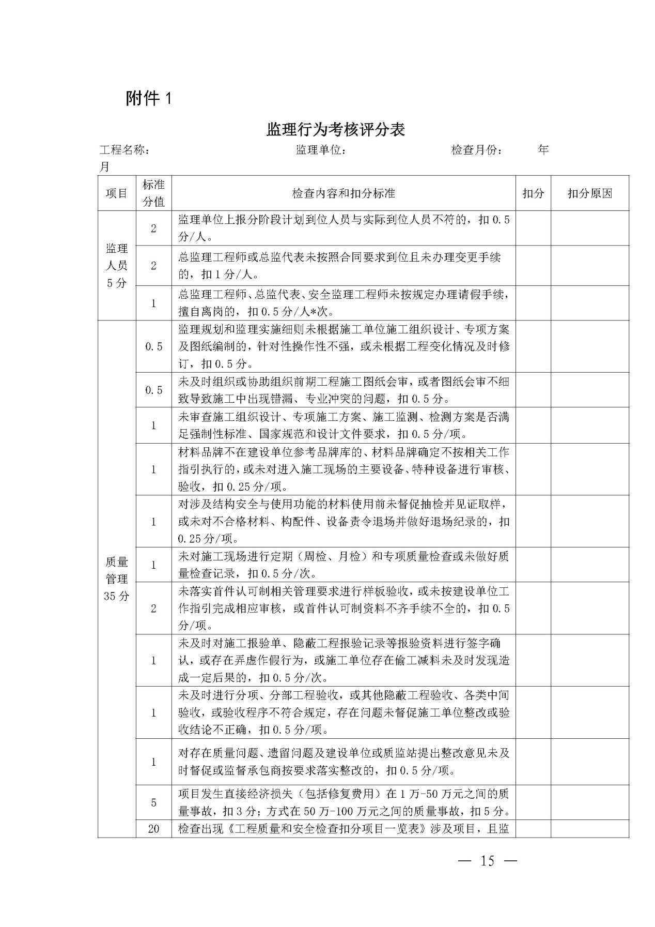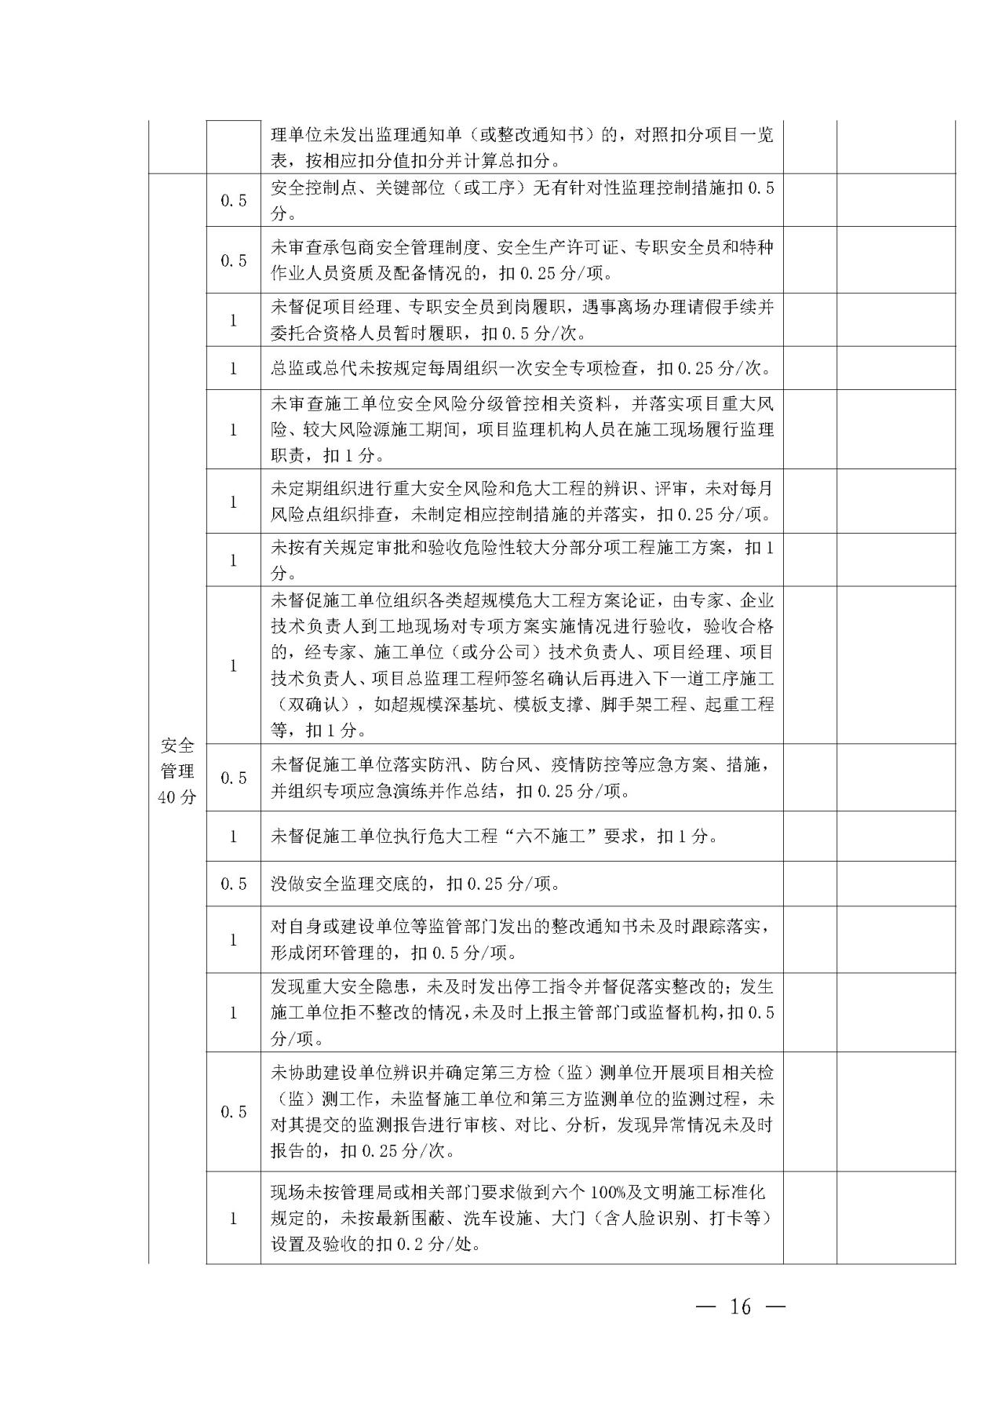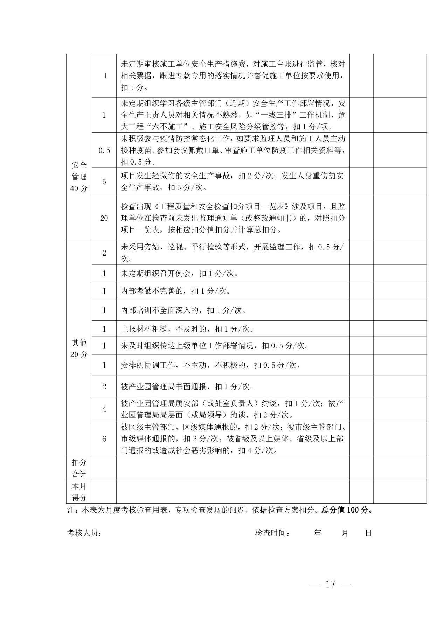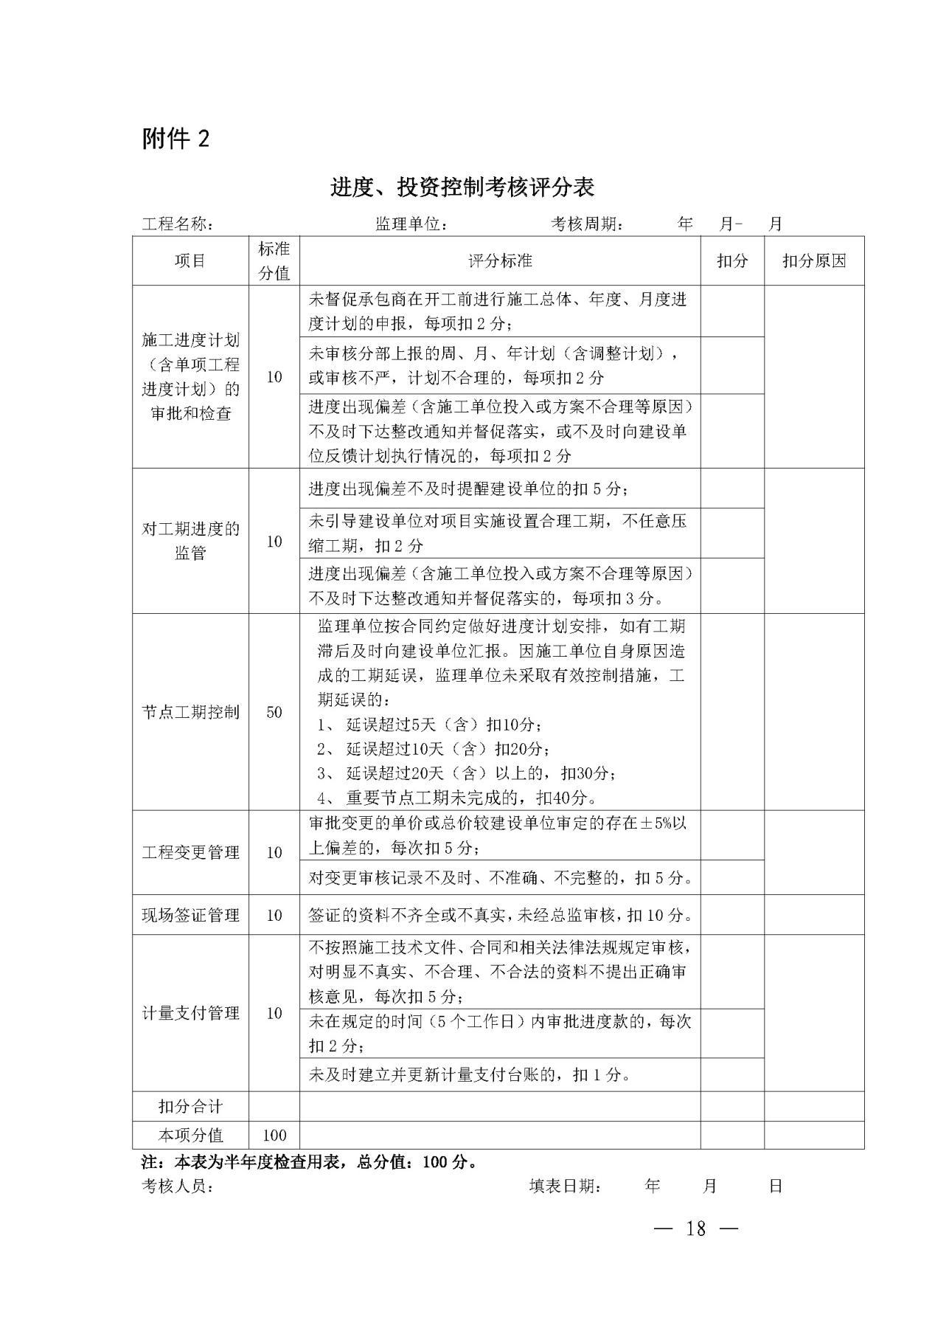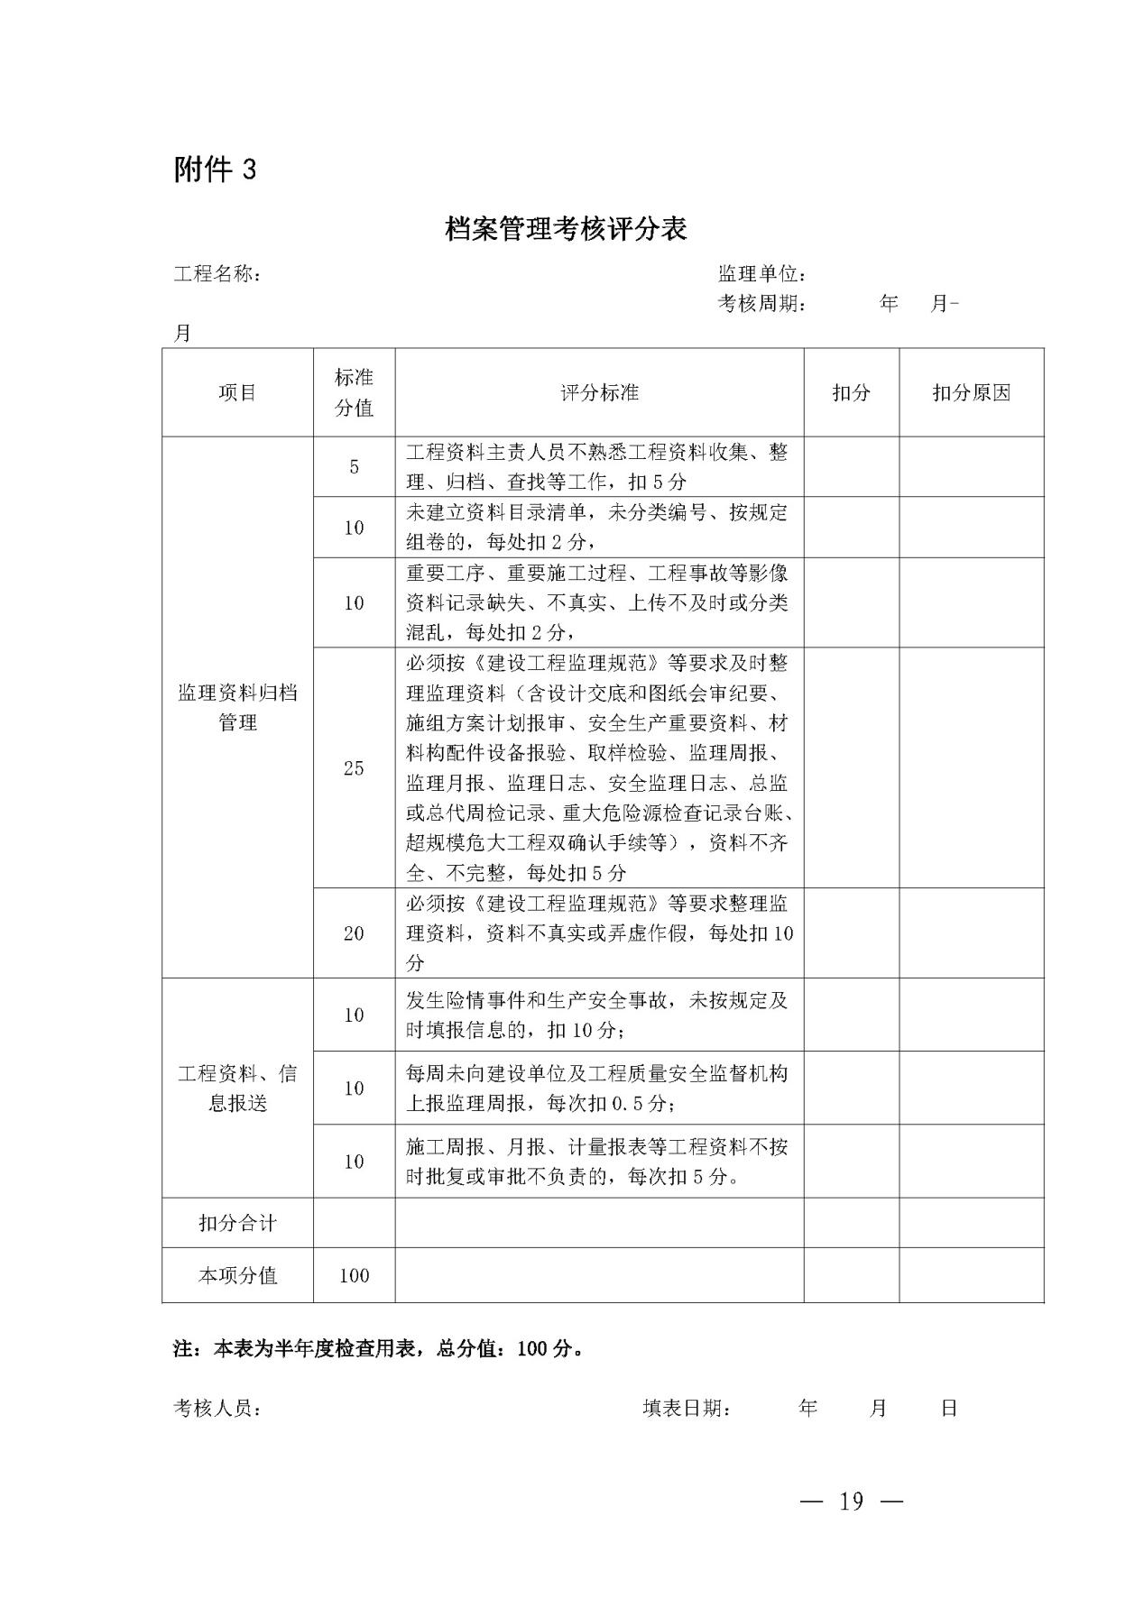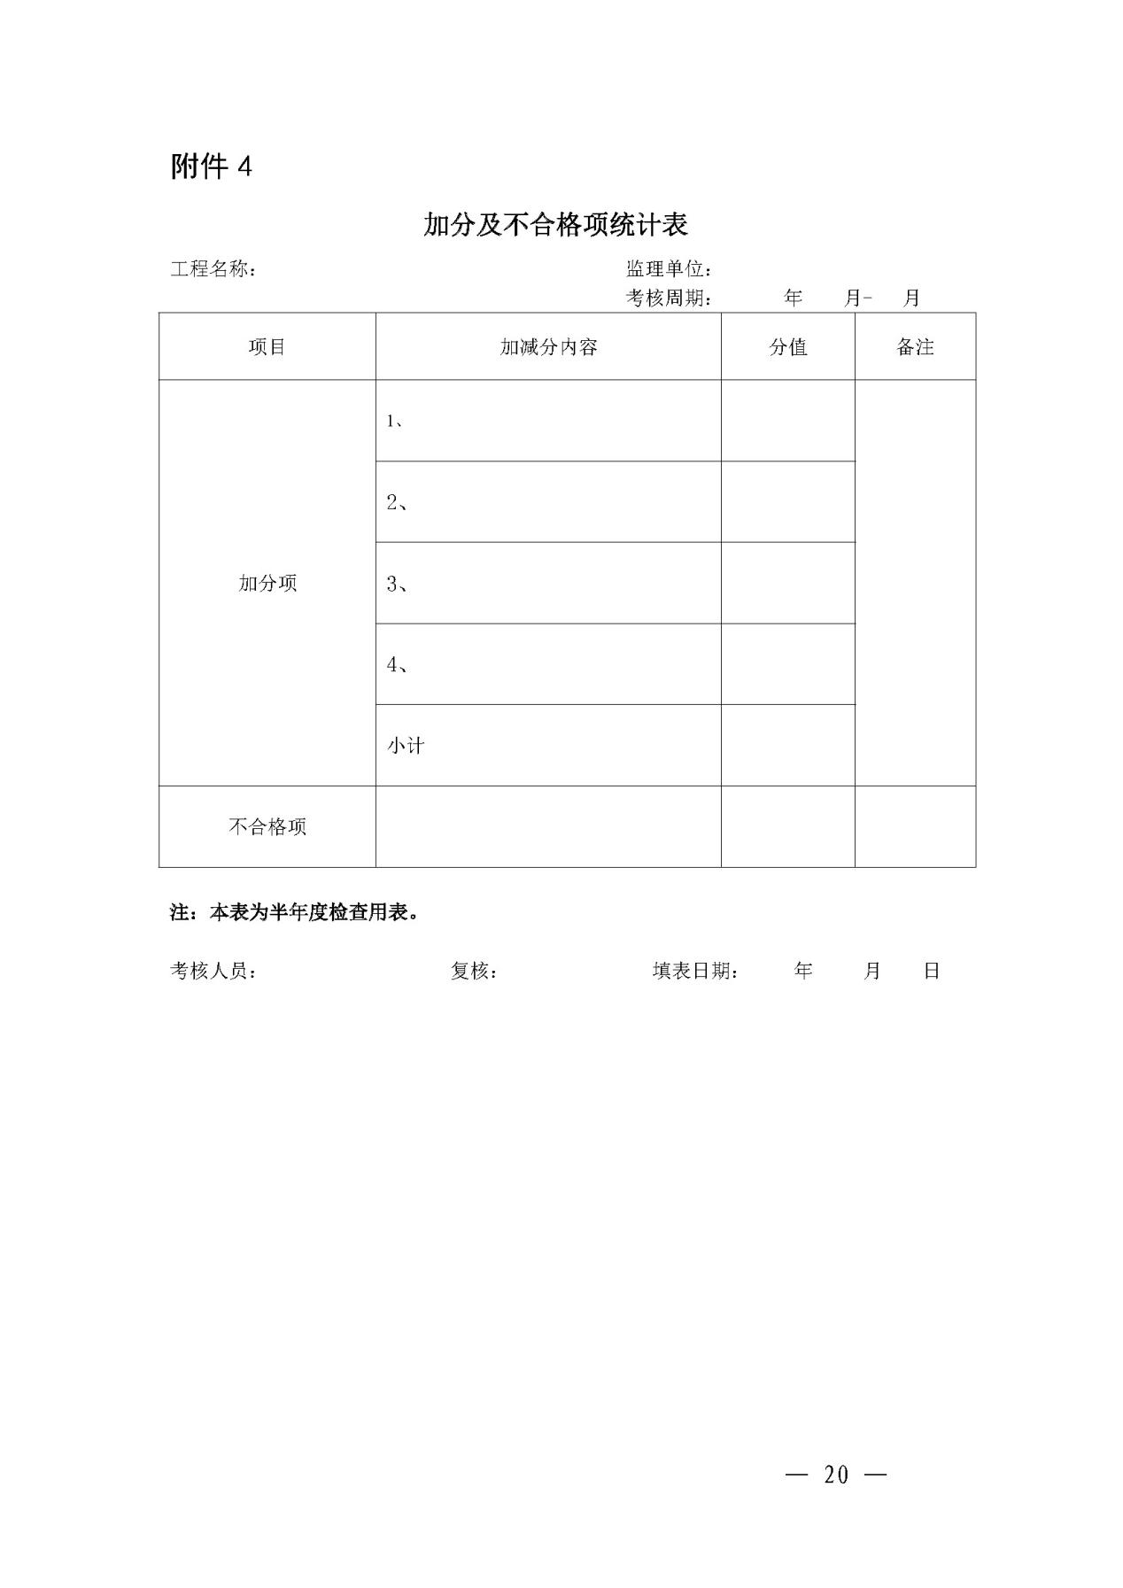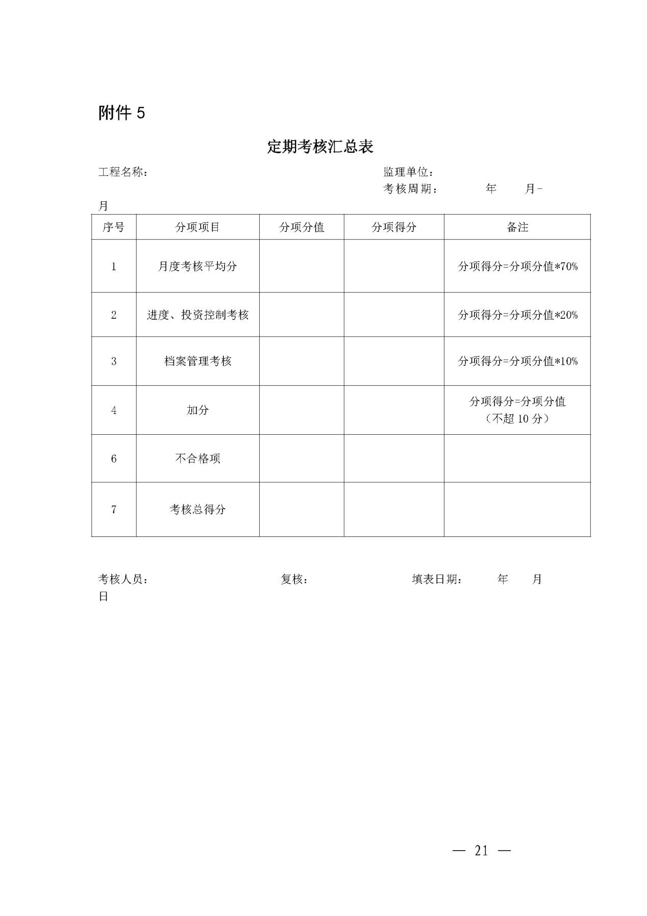

附件8：监理违约处罚明细表
监理违约处罚明细表
序号 | 项目名称 | 违约责任条款 | 处罚金额（元）
1 | 人员管理
1.1 |  | 在建设单位、建设单位的上级建设主管部门组织的现场检查中，总监理工程师或专业监理工程师累计不在现场超过两次。发生上述任何情形之一，予以通报批评一次并处以罚款。 | 10000
1.2 |  | 投标文件中承诺的监理工程师资质与事实不符的，按不符的人数，每人扣减相应监理费，并更换监理工程师，更换后的监理工程师应满足招标文件要求，更换后仍然不能满足招标文件要求和投标文件承诺的，建设单位有权扣减监理费总额5%的违约金。 | 10000
1.3 |  | 监理人员每人每次更换，分别扣减A（总监）;B（副总监/总监代表、合同管理工程师/计量工程师）；C（专业监理工程师）或（一般监理工程师）D（监理员）。工程周期长，监理人员难免有升职、离职或其他不可抗力无法履职的情况，故在替换人员能达到原人员职称职业资格的前提下，经建设单位同意的人员更换，可以不进行处罚。监理人未经建设单位同意更换人员，人员资质不能满足招标文件要求和投标文件的承诺的，建设单位有权扣减监理费总额5%的违约金。 | A.300000  B.200000  C.100000  D 30000
1.4 |  | 项目施工期间，项目总监理工程师每月驻场不少于20天，在工作日未经建设单位建设单位代表批准不在场，每天扣减监理费A。各专业监理工程师在工作日内因事离场1天以内应经总监理工程师批准，2天或2天以上应经建设单位代表批准，否则须接受建设单位通报批评并每人每次扣减监理费B | A.5000  B.3000
2 | 监理工作管理
2.1 |  | 未能在开工前将监理规划和监理实施细则报送建设单位的，每延误一天扣减相应监理费。 | 8000
2.2 |  | 施工过程中监理人应对施工图纸的错误及时提出意见，并根据现场的实际施工情况，每月向建设单位上报施工图纸的存在问题修改的情况。未尽监理职责，对施工图纸出现重大错误未发现或未提出意见的，每次扣减相应监理费。 | 30000
2.3 |  | 未能在相应工程项目开工前组织施工图纸会审、审查承包单位报送的施工组织设计（方案）或经监理人审核批准后的施工组织设计方案不合理，导致施工组织混乱的，每项扣减相应监理费，并按一般违约处理。 | 30000
2.4 |  | 现场监理工程师应使用自备仪器独立测量、复核承包单位报送的控制桩的校核成果、控制桩的保护措施以及平面控制网、高程控制网和临时水准点的测量成果，保证测量精度。如果测量精度存在错误，监理人在复核过程中未能发现的，每次扣减相应监理费。 | 15000
2.5 |  | 在工程建设过程中，监理人必须实行全过程旁站监理；若发现监理人现场监理不到场，或监理人员不按经建设单位批准的监理计划进场履行监理职责，根据对建设单位的影响程度，每人每次不到场扣减相应监理费；并承担因现场监理人员不到场而引致的施工单位及建设单位的工期延误损失。 | 5000
2.6 |  | 检测仪器及设备等未按投标文件承诺的数量、规格、时间进场的，每件每日扣减相应监理费。 | 2000
2.7 |  | 检测仪器及设备等在监理责任期间，不能保持良好运作性能的，应及时更换，否则每件每日扣减相应监理费 | 2000
2.8 |  | 未按时提交监理月报、监理总结、质量评估报告的，每次扣减相应监理费 | 10000
2.9 |  | 工程监理资料收集不齐、管理混乱的，扣减监理费A；缺损原始记录的，每件文件扣减相应监理费B。 | A.20000  B.20000
2.10 |  | 对工程暂停及复工、费用索赔、施工合同争议或解除的调解和处理以及其他监理工作，监理人不履行或怠于履行的，每次扣减相应监理费。 | 5000
2.11 |  | 工程例会由监理人组织，到会单位不齐，监理人又未及时告知建设单位有关通知联系情况的，从第三次起，每次扣罚相应监理费用。 | 6000
2.12 |  | 各方到现场处理设计变更或工程洽商，监理人不到场的，每次扣罚监相应理费用 | 6000
2.13 |  | 各方到现场处理管线、房屋拆迁或迁移问题，监理人不到场的，每次扣罚相应监理费用。 | 6000
2.14 |  | 监理人应对施工单位提交的所有工程资料的真实性、合理性、合法性及时予以确认或提出质疑；若对明显不真实、不合理、不合法的资料不提出质疑且予以确认而上交建设单位，则每次扣除相应监理费。 | 10000
2.15 |  | 监理人在工程完成相应内容并收齐有关资料后的十个工作日内，必须完成质量验收时应由监理单位填写的各种资料，交建设单位归档。否则，每迟交一天，扣除相应监理费。 | 2000
2.16 |  | 未能督促施工单位履行文明施工责任的，每次扣减相应监理费。 | 20000
2.17 |  | 对隐蔽工程的隐蔽过程、下道工序施工完成后难以检查的重点部位，按规定需进行旁站不进行旁站监理的，每次扣减相应监理费 | 5000
3 | 其他
3.1 |  | 利用监理职权谋取任何不正当利益，包括无偿使用施工单位提供的工作、生活、娱乐设施等，每发现一次扣减相应监理费。 | 25000
3.2 |  | 所监理的工程出现文明施工通报批评，按一般违约处理。 | 30000
3.3 |  | （1）书面通报、警告或诫勉谈话（约谈）。  监理人未履行或未按时履行或未按质履行义务或不执行建设单位（含主管人员）的指令时，建设单位有权向监理人发出书面通报、警告并要求限期整改。若限期整改完成或达到建设单位的要求，则不产生违约责任；若限期整改未完成或达不到建设单位的要求，则建设单位可约谈监理单位法人（或公司主管生产副总或以上）进行诫勉谈话，并承担限期整改违约责任，同时向建设单位交纳20000元/次的违约金。 | 20000
3.4 |  | （2）一般违约责任。监理人按本合同约定应当承担一般违约责任时，同时向建设单位交纳30000元/次的违约金。 | 30000
3.5 |  | （3）严重违约责任。监理人按本合同约定应当承担严重违约责任时，同时向建设单位交纳300000元/次的违约金。 | 300000

附件9：相关会纪及立项批文（备注：如项建/可研/初设批复等，无则本条删除）

